Java研发知识整理
-- Dawei Min

说明：该文是对网上的一些资料以及一些书的内容的整理。

1 操作系统

1.1 请简述线程和进程的区别
进程是资源分配的基本单位，而线程是系统调度的基本单位。一个进程可以包含多个线程，线程是轻量级进程，同一进程内的多个线程可以共享进程的地址空间，各个进程的地址空间分别独立。

1.2 请简述抢占式和非抢占式进程的区别
1）抢占方式：当前的进程在其时间片未用完时就可被优先级更高的进程抢用CPU（自己则进入就绪状态）。
2）非抢占式方式：除非自愿或时间片到，当前的进程不可以被优先级更高的进程抢用CPU。

1.3 两个不同的线程之间如何通信？两个进程之间呢？

1.3.1 线程之间
可以通过进程中的全局变量进行通讯。

1.3.2 进程间的通信
可分为低级通信和高级通信两种
低级通信：只能传递状态和整数值（控制信息），包括进程互斥和同步所采用的信号量和管程机制。
高级通信：主要指利用较复杂的一种特定数据结构进行较大信息量的通信，通信效率高。包括三类：
- 共享存储器系统
- 共享数据结构：通信的进程共享某些数据结构，如缓冲区。
- 共享存储区：为了传递大量数据，在存储器中划出一块共享存储区。
- 消息传递系统
- 直接通信方式：发送进程利用OS提供的发送命令，直接把消息发送给目标进程。如： send(P2, m); receive(P1, m);
- 间接通信方式：借助于收发双方进程之外的共享数据结构作为通信中转，如信箱。
- 管道通信系统
管道是指用于连接一个读进程和一个写进程以实现他们之间通信的一个共享文件，又名pipe文件。写进程以字符流的形式将大量的数据送入管道（共享文件）；而读进程从管道中接收数据。

1.4 linux

1.4.1 常用命令
1 sed：使用shell脚本写一个将文本中的字符替换掉的脚本
sed是一种流编辑器，它是文本处理中非常中的工具，能够完美的配合正则表达式使用，功能不同凡响。
sed主要用来自动编辑一个或多个文件；简化对文件的反复操作；编写转换程序等。
参考：http://man.linuxde.net/sed

2 grep
grep命令是一种强大的文本搜索工具，它能使用正则表达式搜索文本，并把匹 配的行打印出来。grep全称是Global Regular Expression Print，表示全局正则表达式版本。
参考：http://www.cnblogs.com/end/archive/2012/02/21/2360965.html

3 ls：linux的显示文件夹大小 ls -al
ls命令用来显示目标列表，在Linux中是使用率较高的命令。ls命令的输出信息可以进行彩色加亮显示，以分区不同类型的文件。
参考： http://man.linuxde.net/ls

4 netstat: 查看端口状态 natstat加参数
netstat 命令用于显示各种网络相关信息，如网络连接，路由表，接口状态 (Interface Statistics)，masquerade 连接，多播成员 (Multicast Memberships) 等等。

5 ps：查看进程的启动时间
ps命令可以确定有哪些进程正在运行和运行的状态、进程是否结束、进程有没有僵尸、哪些进程占用了过多的资源等等.
参考：http://blog.csdn.net/lsbhjshyn/article/details/18549869

6 cat 、more、less：查看文件内容
cat命令是整个文件的内容从上到下显示在屏幕上。
more会以一页一页的显示方便使用者逐页阅读，而最基本的指令就是按空白键（space）就往下一页显示，按 b 键就会往回（back）一页显示，而且还有搜寻字串的功能 。more命令从前向后读取文件，因此在启动时就加载整个文件。
less 的用法比起 more 更加的有弹性。 在 more 的时候，我们并没有办法向前面翻， 只能往后面看，但若使用了 less 时，就可以使用 [pageup] [pagedown] 等按 键的功能来往前往后翻看文件，更容易用来查看一个文件的内容！除此之外，在 less 里头可以拥有更多的搜索功能，不止可以向下搜，也可以向上搜。
参考：http://www.cnblogs.com/aijianshi/p/5750911.html

1.4.2 内核锁
Linux的内核锁主要是自旋锁和信号量。
自旋锁最多只能被一个可执行线程持有，如果一个执行线程试图请求一个已被争用（已经被持有）的自旋锁，那么这个线程就会一直进行忙循环——旋转——等待锁重新可用。要是锁未被争用，请求它的执行线程便能立刻得到它并且继续进行。自旋锁可以在任何时刻防止多于一个的执行线程同时进入临界区。
Linux中的信号量是一种睡眠锁。如果有一个任务试图获得一个已被持有的信号量时，信号量会将其推入等待队列，然后让其睡眠。这时处理器获得自由去执行其它代码。当持有信号量的进程将信号量释放后，在等待队列中的一个任务（优先级最高的任务）将被唤醒，从而便可以获得这个信号量。信号量的睡眠特性，使得信号量适用于锁会被长时间持有的情况；只能在进程上下文中使用，因为中断上下文中是不能被调度的；另外当代码持有信号量时，不可以再持有自旋锁。
Linux 内核中的同步机制：原子操作、信号量、读写信号量和自旋锁的API，另外一些同步机制，包括大内核锁、读写锁、大读者锁、RCU (Read-Copy Update，顾名思义就是读-拷贝修改)，和顺序锁。

2 网络
参考网址：https://www.nowcoder.com/discuss/1937

2.1 网络层次
OSI，TCP/IP，五层协议的体系结构，以及各层协议
OSI分层 （7层）：物理层、数据链路层、网络层、传输层、会话层、表示层、应用层。
五层协议（5层）：物理层、数据链路层、网络层、运输层、 应用层。
TCP/IP分层（4层）：网络接口层、 网际层、运输层、 应用层。

每一层的协议如下：
物理层：RJ45、CLOCK、IEEE802.3 （中继器，集线器，网关）
数据链路：PPP、FR、HDLC、VLAN、MAC （网桥，交换机）
网络层：IP、ICMP、ARP、RARP、OSPF、IPX、RIP、IGRP（路由器）
传输层：TCP、UDP、SPX
会话层：NFS、SQL、NETBIOS、RPC
表示层：JPEG、MPEG、ASII
应用层：FTP、DNS、Telnet、SMTP、HTTP、WWW、NFS

每一层的作用如下：
物理层：通过媒介传输比特,确定机械及电气规范（比特Bit）
数据链路层：将比特组装成帧和点到点的传递（帧Frame）
网络层：负责数据包从源到宿的传递和网际互连（包PackeT）
传输层：提供端到端的可靠报文传递和错误恢复（段Segment）
会话层：建立、管理和终止会话（会话协议数据单元SPDU）
表示层：对数据进行翻译、加密和压缩（表示协议数据单元PPDU）
应用层：允许访问OSI环境的手段（应用协议数据单元APDU）

2.2 TCP三次握手和四次挥手
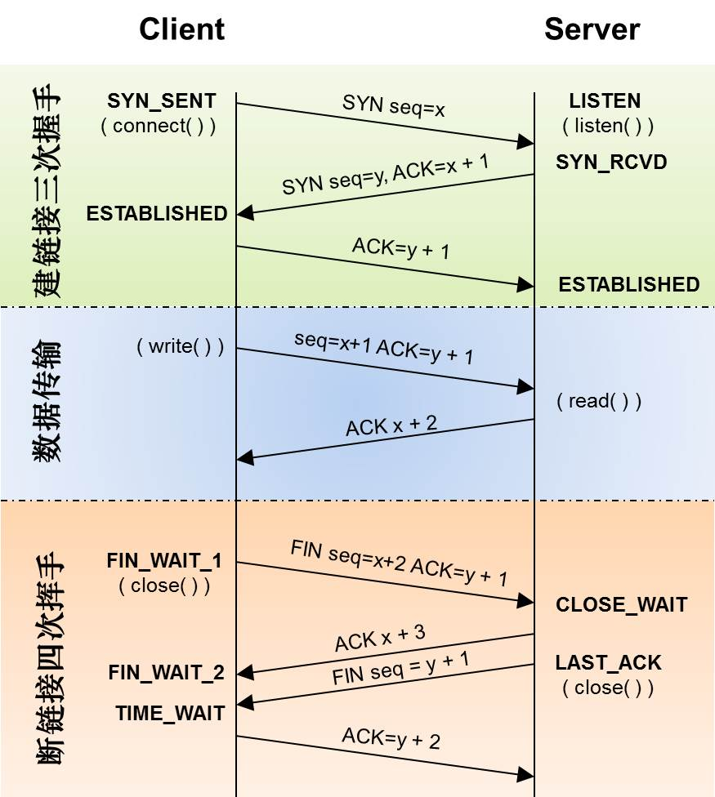

2.2.1 三次握手
第一次握手：客户端发送syn包(syn=x)到服务器，并进入SYN_SEND状态，等待服务器确认；
第二次握手：服务器收到syn包，必须确认客户的SYN（ack=x+1），同时自己也发送一个SYN包（syn=y），即SYN+ACK包，此时服务器进入SYN_RECV状态；
第三次握手：客户端收到服务器的SYN＋ACK包，向服务器发送确认包ACK(ack=y+1)，此包发送完毕，客户端和服务器进入ESTABLISHED状态，完成三次握手。

握手过程中传送的包里不包含数据，三次握手完毕后，客户端与服务器才正式开始传送数据。理想状态下，TCP连接一旦建立，在通信双方中的任何一方主动关闭连接之前，TCP 连接都将被一直保持下去。

2.2.2 四次握手
与建立连接的“三次握手”类似，断开一个TCP连接则需要“四次握手”。
第一次挥手：主动关闭方发送一个FIN，用来关闭主动方到被动关闭方的数据传送，也就是主动关闭方告诉被动关闭方：我已经不
会再给你发数据了(当然，在fin包之前发送出去的数据，如果没有收到对应的ack确认报文，主动关闭方依然会重发这些数据)，但是，此时主动关闭方还可
以接受数据。
第二次挥手：被动关闭方收到FIN包后，发送一个ACK给对方，确认序号为收到序号+1（与SYN相同，一个FIN占用一个序号）。
第三次挥手：被动关闭方发送一个FIN，用来关闭被动关闭方到主动关闭方的数据传送，也就是告诉主动关闭方，我的数据也发送完了，不会再给你发数据了。
第四次挥手：主动关闭方收到FIN后，发送一个ACK给被动关闭方，确认序号为收到序号+1，至此，完成四次挥手。

2.2.3 为什么采用三次握手，二次握手可以吗？
TCP的三次握手过程？为什么会采用三次握手，若采用二次握手可以吗？ 建立连接的过程是利用客户服务器模式，假设主机A为客户端，主机B为服务器端。
（1）TCP的三次握手过程：主机A向B发送连接请求；主机B对收到的主机A的报文段进行确认；主机A再次对主机B的确认进行确认。
（2）采用三次握手是为了防止失效的连接请求报文段突然又传送到主机B，因而产生错误。失效的连接请求报文段是指：主机A发出的连接请求没有收到主机B的确认，于是经过一段时间后，主机A又重新向主机B发送连接请求，且建立成功，顺序完成数据传输。考虑这样一种特殊情况，主机A第一次发送的连接请求并没有丢失，而是因为网络节点导致延迟达到主机B，主机B以为是主机A又发起的新连接，于是主机B同意连接，并向主机A发回确认，但是此时主机A根本不会理会，主机B就一直在等待主机A发送数据，导致主机B的资源浪费。
（3）采用两次握手不行，原因就是上面说的实效的连接请求的特殊情况。

2.3 TCP和UDP的区别

2.3.1 概述
TCP提供面向连接的、可靠的数据流传输，而UDP提供的是非面向连接的、不可靠的数据流传输。
TCP传输单位称为TCP报文段，UDP传输单位称为用户数据报。
TCP注重数据安全性，UDP数据传输快，因为不需要连接等待，少了许多操作，但是其安全性却一般。

2.3.2 TCP对应的协议
（1） FTP：定义了文件传输协议，使用21端口。
（2） Telnet：一种用于远程登陆的端口，使用23端口，用户可以以自己的身份远程连接到计算机上，可提供基于DOS模式下的通信服务。
（3） SMTP：邮件传送协议，用于发送邮件。服务器开放的是25号端口。
（4） POP3：它是和SMTP对应，POP3用于接收邮件。POP3协议所用的是110端口。
（5）HTTP：是从Web服务器传输超文本到本地浏览器的传送协议。

2.3.3 UDP对应的协议
（1） DNS：用于域名解析服务，将域名地址转换为IP地址。DNS用的是53号端口。
（2） SNMP：简单网络管理协议，使用161号端口，是用来管理网络设备的。由于网络设备很多，无连接的服务就体现出其优势。
（3） TFTP (Trival File Transfer Protocal)，简单文件传输协议，该协议在熟知端口69上使用UDP服务。

2.4 在浏览器中输入www.baidu.com后执行的全部过程
1、客户端浏览器通过DNS解析到www.baidu.com的IP地址220.181.27.48，通过这个IP地址找到客户端到服务器的路径。客户端浏览器发起一个HTTP会话到220.161.27.48，然后通过TCP进行封装数据包，输入到网络层。
2、在客户端的传输层，把HTTP会话请求分成报文段，添加源和目的端口，如服务器使用80端口监听客户端的请求，客户端由系统随机选择一个端口如5000，与服务器进行交换，服务器把相应的请求返回给客户端的5000端口。然后使用IP层的IP地址查找目的端。
3、客户端的网络层不用关系应用层或者传输层的东西，主要做的是通过查找路由表确定如何到达服务器，期间可能经过多个路由器，这些都是由路由器来完成的工作，我不作过多的描述，无非就是通过查找路由表决定通过那个路径到达服务器。
4、客户端的链路层，包通过链路层发送到路由器，通过邻居协议查找给定IP地址的MAC地址，然后发送ARP请求查找目的地址，如果得到回应后就可以使用ARP的请求应答交换的IP数据包现在就可以传输了，然后发送IP数据包到达服务器的地址。

2.5 Get 和 Post 区别
1. GET使用URL或Cookie传参。而POST将数据放在BODY中。
2. GET的URL会有长度上的限制，则POST的数据则可以非常大。
3. POST比GET安全，因为数据在地址栏上不可见。
参考网址：
http://www.cnblogs.com/nankezhishi/archive/2012/06/09/getandpost.html

2.6 ARP地址解析协议
两个同一网络的主机如何获得对方的mac地址?（简单语言解释一下工作原理）
1：首先，每个主机都会在自己的ARP缓冲区中建立一个ARP列表，以表示IP地址和MAC地址之间的对应关系。
2：当源主机要发送数据时，首先检查ARP列表中是否有对应IP地址的目的主机的MAC地址，如果有，则直接发送数据，如果没有，就向本网段的所有主机发送ARP数据包，该数据包包括的内容有：源主机IP地址，源主机MAC地址，目的主机的IP地址。
3：当本网络的所有主机收到该ARP数据包时，首先检查数据包中的IP地址是否是自己的IP地址，如果不是，则忽略该数据包，如果是，则首先从数据包中取出源主机的IP和MAC地址写入到ARP列表中，如果已经存在，则覆盖，然后将自己的MAC地址写入ARP响应包中，告诉源主机自己是它想要找的MAC地址。
4：源主机收到ARP响应包后。将目的主机的IP和MAC地址写入ARP列表，并利用此信息发送数据。如果源主机一直没有收到ARP响应数据包，表示ARP查询失败。
广播发送ARP请求，单播发送ARP响应。

2.7 子网掩码的作用
子网掩码作用，就是将某个IP地址划分成 网络地址 和 主机地址 两部分。
子网掩码(subnet mask)是一种用来指明一个IP地址的哪些位标识的是主机所在的子网，以及哪些位标识的是主机的位掩码。子网掩码不能单独存在，它必须结合IP地址一起使用。

2.8 Http的数据包格式

2.8.1 HTTP请求报文
参考：http://www.cnblogs.com/chris-cp/p/5082514.html
http报文是面向文本的，报文中每一个字段都是一些ASCII码串，各个字段的长度是不确定的。http有两类报文：请求报文 响应报文。
一个http请求报文由请求行（request line）、消息头部（header）、空行、请求正文四部分组成。
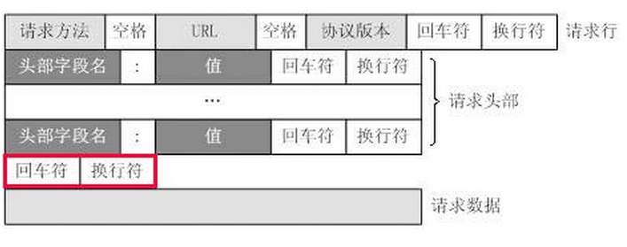
a、请求行
请求行由请求方法字段、URL字段和HTTP协议版本字段，组成，它们用空格分隔，例如：GET /index.html HTTP/1.1
HTTP协议的请求方法有GET、POST、HEAD、PUT、DELETE、OPTIONS、TRACE、CONNECT。最常用的有GET和POST方法；
GET：当client要从server中读取文档时，使用GET方法。GET方法要求服务器将URL定位的资源放在响应报文的数据部分，回送给client。 使用GET方法时，请求参数和对应的值附加在URL后面，利用一个问号（"?"）代表URL的结尾与请求参数的开始，传递参数长度受限制，例如： /index.jsp?id=100&op=bind
POST：当client给服务器提供信息较多时， 使用POST方法。POST方法将请求参数封装在HTTP请求数据中，以key/value的形式出现，可以传递大量数据，可用来传递文件
b、消息头部
请求头部由key/value键值对组成，每行一对，key和value用冒号":"分隔，请求头部通知服务器有关于client端的请求信息，典型的请求头：
User-Agent：产生请求的浏览器类型
Accept：client端可识别的内容类型列表
Host：请求的主机名，允许多个域名同处一个ip地址，即虚拟主机
c、空行
最后一个请求头之后是一个空行，发送回车符和换行符，通知服务器请求头结束。对于一个完整的http请求来说空行是必须的，否则服务器会任务本次请求的数据尚未完全发送到server，处于等待状态
d、请求正文
请求数据不在GET方法中使用，而是在POST中使用。POST方法适用于需要client填写表单的场合，与请求数据相关的最常用的请求头是Content-Type 和Content-Length。

2.8.2 HTTP响应报文
参考：http://blog.csdn.net/a19881029/article/details/14002273
HTTP响应报文主要由状态行、响应头部、空行、响应正文4部分组成
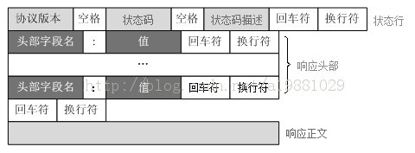
1，状态行
由3部分组成，分别为：协议版本，状态码，状态码描述，之间由空格分隔。
状态代码为3位数字，200~299的状态码表示成功，300~399的状态码指资源重定向，400~499的状态码指客户端请求出错，500~599的状态码指服务端出错（HTTP/1.1向协议中引入了信息性状态码，范围为100~199）。
2，响应头部
与请求头部类似，为响应报文添加了一些附加信息。

2.9 Tcp的数据包格式
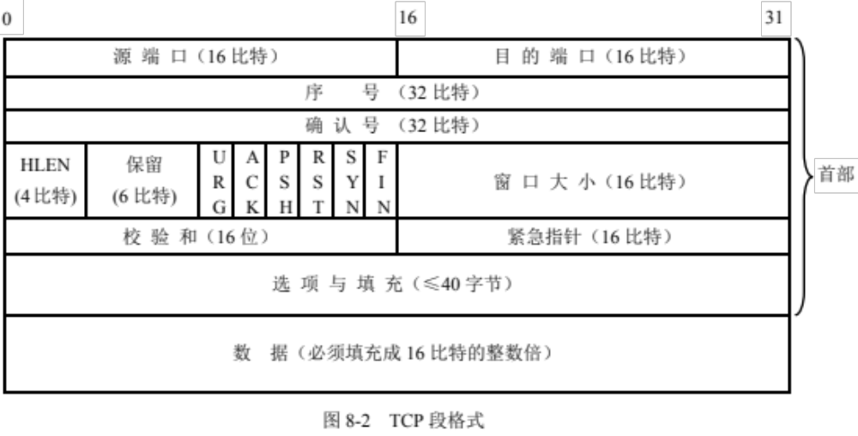
源端口和目的端口：各为16比特，用于表示应用层的连接。源端口表示产生数据包的应用层进程，而目的端口则表示数据包所要到达的目的进程。
序列号：为32比特，表示数据流中的字节数。序列号为首字节在整个数据流中的位置。初始序列号随机产生，并在连接建立阶段予以同步。
确认号：表示序号为确认号减去1的数据包及其以前的所有数据包已经正确接收，也就是说他相当于下一个准备接收的字节的序号。
HLEN（首部长度）： 4比特，指出以32位字长为单位的段首部长度。TCP段首部包含了选项这一变长的字段，根据HLEN可以确定首部和数据的分界。TCP段首部的定长部分为20个字节，因此，不带选项和填充字段的IP数据报的首部长度应该是5。4比特的首部长度决定了除去定长部分后，选项和填充不能超过10个单位
中间的标志位：URG、ACK、PSH、RST、SYN、FIN。
URG表示紧急指针字段有效；
ACK置位表示确认号字段有效；
PSH表示当前报文需要请求推（push）操作；
RST置位表示复位TCP连接；
SYN用于建立TCP连接时同步序号；
FIN用于释放TCP连接时标识发送方比特流结束。
窗口大小：16位，表示源端主机在请求接收端等待确认之前需要接收的字节数。它用于流量控制，窗口大小根据网络拥塞情况和资源可用性进行增减。
校验位：16位。用于检查TCP数据包头和数据的一致性。
紧急指针：16位。当URG码有效时只向紧急数据字节。
可选项：TCP选项是变长字段。如下图所示：
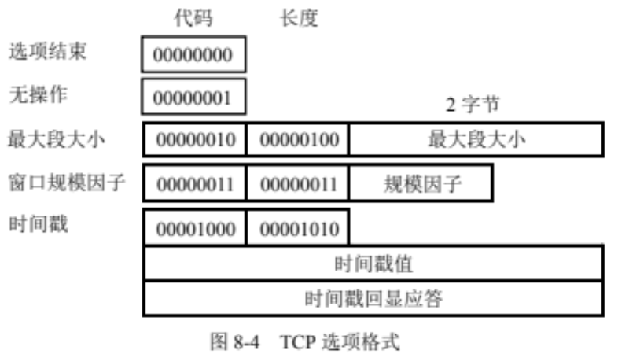

3 数据库

3.1 理解MySQL——索引与优化
为什么要建立索引？ 减少磁盘访问次数，提高查询效率。
对于任何DBMS，索引都是进行优化的最主要的因素。
参考网址：http://www.cnblogs.com/hustcat/archive/2009/10/28/1591648.html

3.1.1 尽量避免NULL
应该指定列为NOT NULL，除非你想存储NULL。在MySQL中，含有空值的列很难进行查询优化，因为它们使得索引、索引的统计信息以及比较运算更加复杂。你应该用0、一个特殊的值或者一个空串代替空值。

3.1.2 尽量避免使用字符串作为标识符
它们消耗更好的空间，处理起来也较慢。而且，通常来说，字符串都是随机的，所以它们在索引中的位置也是随机的，这会导致页面分裂、随机访问磁盘，聚簇索引分裂（对于使用聚簇索引的存储引擎）。

3.1.3 仅能对索引最左边的前缀进行有效的查找
如果对多列进行索引(组合索引)，列的顺序非常重要，MySQL仅能对索引最左边的前缀进行有效的查找。
例如：假设存在组合索引it1c1c2(c1,c2)，
- 查询语句select * from t1 where c1=1 and c2=2能够使用该索引。
- 查询语句select * from t1 where c1=1也能够使用该索引。
- 但查询语句select * from t1 where c2=2不能够使用该索引，因为没有组合索引的引导列，即，要想使用c2列进行查找，必需出现c1等于某值。

3.1.4 索引支持
索引是在存储引擎中实现的，而不是在服务器层中实现的。所以，每种存储引擎的索引都不一定完全相同，并不是所有的存储引擎都支持所有的索引类型。

3.1.5 索引类型
类型 | 特点 | 限制
B-tree 索引 | 可以利用索引进行查找某些值，也可以对查询结果进行ORDER BY。 | (1) 查询必须从索引的最左边的列开始。 (2) 不能跳过某一索引列。  (3) 存储引擎不能使用索引中范围条件右边的列（LIKE是范围查询）。
Hash索引 | 只有Memory存储引擎显示支持hash索引，是Memory表的默认索引 | (1)由于索引仅包含hash code和记录指针，所以不能避免读取记录。但是访问内存中的记录是非常迅速的。  (2)不能使用hash索引排序。  (3)Hash索引不支持键的部分匹配，因为是通过整个索引值来计算hash值的。  (4)Hash索引只支持等值比较，对于WHERE price>100并不能加速查询。
空间(R-Tree  )索引 | MyISAM支持空间索引，主要用于地理空间数据类型，例如GEOMETRY。
全文(Full-text)索引 | 全文索引是MyISAM的一个特殊索引类型，主要用于全文检索。

3.1.6 聚簇索引(Clustered Indexes)
聚簇索引保证关键字的值相近的元组存储的物理位置也相同（所以字符串类型不宜建立聚簇索引，特别是随机字符串，会使得系统进行大量的移动操作），且一个表只能有一个聚簇索引。因为由存储引擎实现索引，所以，并不是所有的引擎都支持聚簇索引。目前，只有solidDB和InnoDB支持。
聚簇索引和非聚簇索引表的对比：
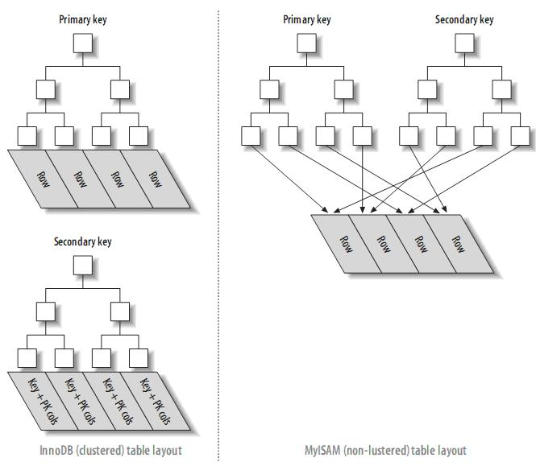
相对于MyISAM，InnoDB的二级索引与它的聚簇索引有很大的不同。InnoDB的二级索引的叶子包含primary key的值，而不是行指针(row pointers)，这减小了移动数据或者数据页面分裂时维护二级索引的开销，因为InnoDB不需要更新索引的行指针。

3.1.7 覆盖索引(Covering Indexes)
如果索引包含满足查询的所有数据，就称为覆盖索引。覆盖索引是一种非常强大的工具，能大大提高查询性能。只需要读取索引而不用读取数据有以下一些优点：
(1)索引项通常比记录要小，所以MySQL访问更少的数据；
(2)索引都按值的大小顺序存储，相对于随机访问记录，需要更少的I/O；
(3)大多数据引擎能更好的缓存索引。比如MyISAM只缓存索引。
(4)覆盖索引对于InnoDB表尤其有用，因为InnoDB使用聚集索引组织数据，如果二级索引中包含查询所需的数据，就不再需要在聚集索引中查找了。

不同的存储引擎实现覆盖索引的方式都不同，并不是所有存储引擎都支持覆盖索引(Memory和Falcon就不支持)。对于索引覆盖查询(index-covered query)，使用EXPLAIN时，可以在Extra一列中看到“Using index”。

3.1.8 利用索引进行排序
MySQL中生成有序结果集：一是使用filesort，二是按索引顺序扫描。

- 何时按索引顺序扫描
当索引的顺序与ORDER BY中的列顺序相同且所有的列是同一方向(全部升序或者全部降序)时，可以使用索引来排序。
如果查询是连接多个表，仅当ORDER BY中的所有列都是第一个表的列时才会使用索引。其它情况都会使用filesort。

- 不能按索引顺序扫描
当MySQL不能使用索引进行排序时，就会利用自己的排序算法(快速排序算法)在内存(sort buffer)中对数据进行排序，如果内存装载不下，它会将磁盘上的数据进行分块，再对各个数据块进行排序，然后将各个块合并成有序的结果集（实际上就是外排序）。
对于filesort，MySQL有两种排序算法。
(1)两遍扫描算法(Two passes)
实现方式是先将须要排序的字段和可以直接定位到相关行数据的指针信息取出，然后在设定的内存（通过参数sort_buffer_size设定）中进行排序，完成排序之后再次通过行指针信息取出所需的Columns。
注：该算法是MySQL 4.1之前采用的算法，它需要两次访问数据，尤其是第二次读取操作会导致大量的随机I/O操作。另一方面，内存开销较小。
(2) 一次扫描算法(single pass)
该算法一次性将所需的Columns全部取出，在内存中排序后直接将结果输出。
注：从 MySQL 4.1 版本开始使用该算法。它减少了I/O的次数，效率较高，但是内存开销也较大。

3.1.9 索引与加锁
索引对于InnoDB非常重要，因为它可以让查询锁更少的元组。这点十分重要，因为MySQL 5.0中，InnoDB直到事务提交时才会解锁。有两个方面的原因：首先，即使InnoDB行级锁的开销非常高效，内存开销也较小，但不管怎么样，还是存在开销。其次，对不需要的元组的加锁，会增加锁的开销，降低并发性。
如果查询不能使用索引，MySQL会进行全表扫描，并锁住每一个元组，不管是否真正需要。

3.1.10 索引失效
如果是同样的sql如果在之前能够使用到索引，那么现在使用不到索引，以下几种主要情况:
1. 随着表的增长，where条件出来的数据太多，大于15%，使得索引失效（会导致CBO计算走索引花费大于走全表）
2. 统计信息失效 需要重新搜集统计信息
3. 索引本身失效 需要重建索引

mysql索引失效
1如果条件中有or，即使其中有条件带索引也不会使用(这也是为什么尽量少用or的原因)。注意：要想使用or，又想让索引生效，只能将or条件中的每个列都加上索引。
2 对于多列索引，不是使用的第一部分，则不会使用索引。
3 like查询是以%开头。
4如果mysql估计使用全表扫描要比使用索引快,则不使用索引。
————————以下是其他的参考————————
5隐式转换导致索引失效.这一点应当引起重视.也是开发中经常会犯的错误. 由于表的字段tu_mdn定义为varchar2(20), 但在查询时把该字段作为number类型以where条件传给Oracle,这样会导致索引失效.
错误的例子：select * from test where tu_mdn=13333333333;
正确的例子：select * from test where tu_mdn='13333333333';
6 对索引列进行运算导致索引失效,我所指的对索引列进行运算包括(+，-，*，/，! 等)
错误的例子：select * from test where id-1=9;
正确的例子：select * from test where id=10;
7 使用oracle内部函数导致索引失效.对于这样情况应当创建基于函数的索引.
错误的例子：select * from test where round(id)=10;
8 not in ,not exist.
9 当变量采用的是times变量，而表的字段采用的是date变量时.或相反情况。
10 B-tree索引is null不会走,is not null会走。
位图索引 is null,is not null 都会走。

3.2 MySQL数据库引擎

3.2.1 Innodb引擎
Innodb引擎提供了对数据库ACID事务的支持，并且实现了SQL标准的四种隔离级别。当需要使用数据库事务时，该引擎当然是首选。

该引擎还提供了行级锁和外键约束，它的设计目标是处理大容量数据库系统，它本身其实就是基于MySQL后台的完整数据库系统，MySQL运行时Innodb会在内存中建立缓冲池，用于缓冲数据和索引。
该引擎不支持FULLTEXT类型的索引，而且它没有保存表的行数，当SELECT COUNT(*) FROM TABLE时需要扫描全表。
由于锁的粒度更小，写操作不会锁定全表，所以在并发较高时，使用Innodb引擎会提升效率。但是使用行级锁也不是绝对的，如果在执行一个SQL语句时MySQL不能确定要扫描的范围，InnoDB表同样会锁全表。

3.2.2 MyIASM引擎
MyIASM是MySQL默认的引擎，但是它没有提供对数据库事务的支持，也不支持行级锁和外键，因此当INSERT(插入)或UPDATE(更新)数据时即写操作需要锁定整个表，效率便会低一些。
不过和Innodb不同，MyIASM中存储了表的行数，于是SELECT COUNT(*) FROM TABLE时只需要直接读取已经保存好的值而不需要进行全表扫描。
如果表的读操作远远多于写操作且不需要数据库事务的支持，那么MyIASM也是很好的选择。

3.2.3 两种引擎的选择
大容量的数据集时趋向于选择Innodb。因为它支持事务处理和故障的恢复。Innodb可以利用数据日志来进行数据的恢复。主键的查询在Innodb也是比较快的。
大批量的插入语句时（这里是INSERT语句）在MyIASM引擎中执行的比较的快，但是UPDATE语句在Innodb下执行的会比较的快，尤其是在并发量大的时候。

3.3 数据库的四种隔离级别

3.3.1 定义
在数据库操作中，为了有效保证并发读取数据的正确性，提出的事务隔离级别。数据库事务的隔离级别有4个，由低到高依次为Read uncommitted(未授权读取、读未提交)、Read committed（授权读取、读提交）、Repeatable read（可重复读取）、Serializable（序列化），这四个级别可以逐个解决脏读、不可重复读、幻读这几类问题。

3.3.2 要解决的问题
之所以提出事务隔离级别，是因为在一个事务执行过程中，可能会出现以下几种情况:
1、更新丢失
两个事务都同时更新一行数据，一个事务对数据的更新把另一个事务对数据的更新覆盖了。这是因为系统没有执行任何的锁操作，因此并发事务并没有被隔离开来。
2、脏读
一个事务读取到了另一个事务未提交的数据操作结果。
3、不可重复读（Non-repeatable Reads）
一个事务对同一行数据重复读取两次，但是却得到了不同的结果。
包括以下情况：
（1） 虚读：事务T1读取某一数据后，事务T2对其做了修改，当事务T1再次读该数据时得到与前一次不同的值。
（2） 幻读（Phantom Reads）：事务在操作过程中进行两次查询，第二次查询的结果包含了第一次查询中未出现的数据或者缺少了第一次查询中出现的数据（这里并不要求两次查询的SQL语句相同）。这是因为在两次查询过程中有另外一个事务插入数据造成的。

3.3.3 四种隔离级别
下面介绍一下这几种事务隔离级别的区别以及可能出现的问题：
Read uncommitted(未授权读取、读未提交)：
如果一个事务已经开始写数据，则另外一个事务则不允许同时进行写操作，但允许其他事务读此行数据。该隔离级别可以通过“排他写锁”实现。
避免了更新丢失，却可能出现脏读。也就是说事务B读取到了事务A未提交的数据。
Read committed（授权读取、读提交）：
读取数据的事务允许其他事务继续访问该行数据，但是未提交的写事务将会禁止其他事务访问该行。
该隔离级别避免了脏读，但是却可能出现不可重复读。事务A事先读取了数据，事务B紧接了更新了数据，并提交了事务，而事务A再次读取该数据时，数据已经发生了改变。
Repeatable read（可重复读取）：
读取数据的事务将会禁止写事务（但允许读事务），写事务则禁止任何其他事务。
避免了不可重复读取和脏读，但是有时可能出现幻读。这可以通过“共享读锁”和“排他写锁”实现。
Serializable（序列化）：
提供严格的事务隔离。它要求事务序列化执行，事务只能一个接着一个地执行，但不能并发执行。如果仅仅通过“行级锁”是无法实现事务序列化的，必须通过其他机制保证新插入的数据不会被刚执行查询操作的事务访问到。
序列化是最高的事务隔离级别，同时代价也花费最高，性能很低，一般很少使用，在该级别下，事务顺序执行，不仅可以避免脏读、不可重复读，还避免了幻像读。

隔离级别越高，越能保证数据的完整性和一致性，但是对并发性能的影响也越大。对于多数应用程序，可以优先考虑把数据库系统的隔离级别设为Read Committed。它能够避免脏读取，而且具有较好的并发性能。尽管它会导致不可重复读、幻读和第二类丢失更新这些并发问题，在可能出现这类问题的个别场合，可以由应用程序采用悲观锁或乐观锁来控制。

大多数数据库的默认级别就是Read committed，比如Sql Server , Oracle。
MySQL的默认隔离级别就是Repeatable read。

3.4 ACID

3.4.1 原子性
原子性任务是一个独立的操作单元，是一种要么全部是，要么全部不是的原子单位性的操作。

3.4.2 一致性
一个事务可以封装状态改变（除非它是一个只读的）。事务必须始终保持系统处于一致的状态，不管在任何给定的时间并发事务有多少。
一致性有下面特点：
1）如果一个操作触发辅助操作（级联，触发器），这些也必须成功，否则交易失败。
2）如果系统是由多个节点组成，一致性规定所有的变化必须传播到所有节点（多主复制）。如果从站节点是异步更新，那么我们打破一致性规则，系统成为“最终一致性”。
3）一个事务是数据状态的切换，因此，如果事务是并发多个，系统也必须如同串行事务一样操作。在现实中，事务系统遭遇并发请求时，这种串行化是有成本的， Amdahl法则描述如下：“一个程序在并行计算情况下使用多个处理器所能提升的速度是由这个程序中串行执行部分的时间决定的。”大多数数据库管理系统选择（默认情况下）是放宽一致性，以达到更好的并发性。

3.4.3 隔离性
事务是并发控制机制，他们交错使用时也能提供一致性。隔离让我们隐藏来自外部世界未提交的状态变化，一个失败的事务不应该破坏系统的状态。隔离是通过用悲观或乐观锁机制实现的。

3.4.4 持久性
一个成功的事务将永久性地改变系统的状态，所以在它结束之前，所有导致状态的变化都记录在一个持久的事务日志中。如果我们的系统突然受到系统崩溃或断电，那么所有未完成已提交的事务可能会重演。

3.5 三个范式
范式是“符合某一种级别的关系模式的集合，表示一个关系内部各属性之间的联系的合理化程度”。可以把它粗略地理解为一张数据表的表结构所符合的某种设计标准的级别。

3.5.1 第一范式（1NF）
数据库表中的字段都是单一属性的，不可再分。这个单一属性由基本类型构成，包括整型、实数、字符型、逻辑型、日期型等。

3.5.2 第二范式（2NF）
数据库表中不存在非关键字段对任一候选关键字段的部分函数依赖（部分函数依赖指的是存在组合关键字中的某些字段决定非关键字段的情况），也即所有非关键字段都完全依赖于任意一组候选关键字。

3.5.3 第三范式（3NF）
在第二范式的基础上，数据表中如果不存在非关键字段对任一候选关键字段的传递函数依赖则符合第三范式。所谓传递函数依赖，指的是如 果存在"A → B → C"的决定关系，则C传递函数依赖于A。因此，满足第三范式的数据库表应该不存在如下依赖关系： 关键字段 → 非关键字段 x → 非关键字段y

3.5.4 巴斯范式（BCNF）
在第三范式的基础上，消除了主属性对于码的部分函数依赖与传递函数依赖。
BCNF条件有：所有非主属性对每一个候选键都是完全函数依赖； 所有的主属性对每一个不包含它的候选键，也是完全函数依赖；没有任何属性完全函数依赖于非候选键的任何一组属性。

3.6 悲观锁与乐观锁

3.6.1 悲观锁
参考链接：http://chenzhou123520.iteye.com/blog/1860954

悲观锁，正如其名，它指的是对数据被外界（包括本系统当前的其他事务，以及来自外部系统的事务处理）修改持保守态度，因此，在整个数据处理过程中，将数据处于锁定状态。悲观锁的实现，往往依靠数据库提供的锁机制（也只有数据库层提供的锁机制才能真正保证数据访问的排他性，否则，即使在本系统中实现了加锁机制，也无法保证外部系统不会修改数据）。

3.6.2 乐观锁
参考链接：http://chenzhou123520.iteye.com/blog/1863407

乐观锁（ Optimistic Locking ） 相对悲观锁而言，乐观锁假设认为数据一般情况下不会造成冲突，所以在数据进行提交更新的时候，才会正式对数据的冲突与否进行检测，如果发现冲突了，则让返回用户错误的信息，让用户决定如何去做。
那么我们如何实现乐观锁呢，一般来说有以下2种方式：
- 使用数据版本（Version）记录机制实现，
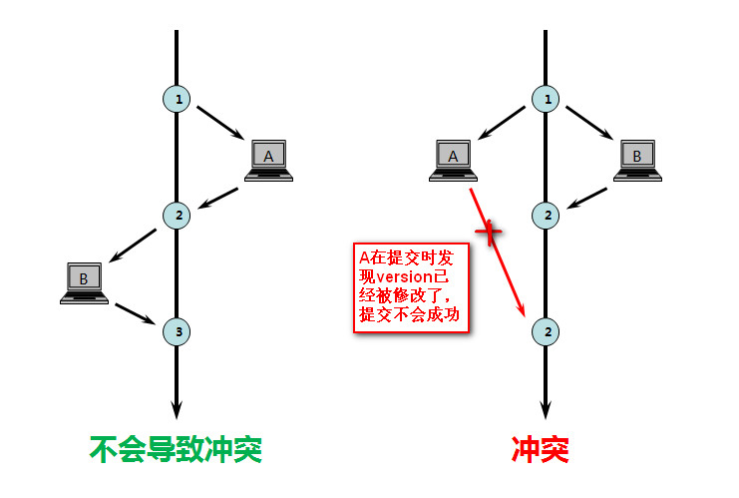

- 乐观锁定的第二种实现方式和第一种差不多，同样是在需要乐观锁控制的table中增加一个字段，名称无所谓，字段类型使用时间戳（timestamp）, 和上面的version类似，也是在更新提交的时候检查当前数据库中数据的时间戳和自己更新前取到的时间戳进行对比，如果一致则OK，否则就是版本冲突。

4 分布式
概览参考：http://coolshell.cn/articles/10910.html

4.1 CAP

4.1.1 概念
CAP理论，指的是在一个分布式系统中，不可能同时满足Consistency（一致性）、 Availability（可用性）、Partition tolerance（分区容错性）这三个基本需求，最多只能满足其中的两项。
1、一致性：
指数据在多个副本之间是否能够保持一致的特性。当执行数据更新操作后，仍然剋保证系统数据处于一致的状态。
2、可用性：
系统提供的服务必须一直处于可用的状态。对于用户的每一个操作请求总是能够在“有限的时间内”返回结果。这个有限时间是系统设计之初就指定好的系统运行指标。返回的结果指的是系统返回用户的一个正常响应结果，而不是“out ot memory error”之类的系统错误信息。
3、分区容错性：
分布式系统在遇到任何网络分区故障的时候，仍然需要能够保证对外提供满足一致性和可用性的服务，除非是整个网络环境都发生了故障。组成分布式系统的每个节点的加入与退出都可以看成是一个特殊的网络分区。

4.1.2 一致性与可用性的决择
一个分布式系统无法同时满足这三个条件，只能满足两个，意味着我们要抛弃其中的一项。
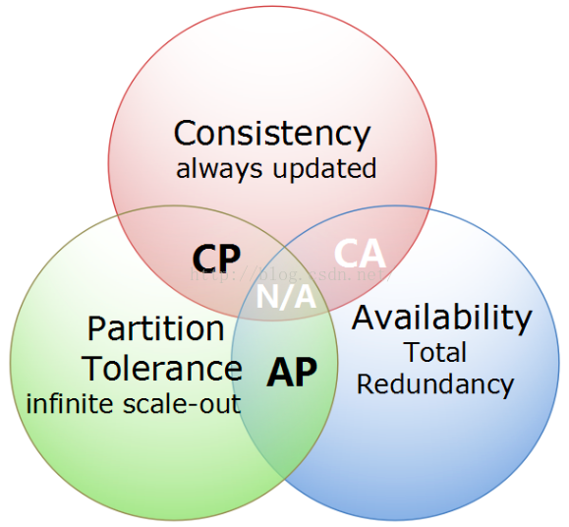
1、CA，放弃P：将所有数据都放在一个分布式节点上。这同时放弃了系统的可扩展性。
2、CP，放弃A：一旦系统遇到故障时，受影响的服务器需要等待一段时间，在恢复期间无法对外提供正常的服务。
3、AP，放弃C：这里的放弃一致性是指放弃数据强一致性，而保留数据的最终一致性。系统无法实时保持数据的一致，但承诺在一个限定的时间窗口内，数据最终能够达到一致的状态。
对于分布式系统而言，分区容错性是一个最基本的要求，因为分布式系统中的组件必然需要部署到不通的节点，必然会出现子网络，在分布式系统中，网络问题是必定会出现的异常。因此分布式系统只能在C（一致性）和A（可用性）之间进行权衡。

4.2 BASE
BASE理论是指，Basically Available（基本可用）、Soft-state（ 软状态/柔性事务）、Eventual Consistency（最终一致性）。是基于CAP定理演化而来，是对CAP中一致性和可用性权衡的结果。
核心思想：即使无法做到强一致性，但每个业务根据自身的特点，采用适当的方式来使系统达到最终一致性。
BASE理论面向的是大型高可用可扩展的分布式系统，通过牺牲强一致性来获得可用性。
1、基本可用：
指分布式系统在出现故障的时候，允许损失部分可用性，保证核心可用。但不等价于不可用。比如：搜索引擎0.5秒返回查询结果，但由于故障，2秒响应查询结果；网页访问过大时，部分用户提供降级服务，等。
2、软状态：
软状态是指允许系统存在中间状态，并且该中间状态不会影响系统整体可用性。即允许系统在不同节点间副本同步的时候存在延时。
3、最终一致性：
系统中的所有数据副本经过一定时间后，最终能够达到一致的状态，不需要实时保证系统数据的强一致性。最终一致性是弱一致性的一种特殊情况。

4.3 分布式一致性算法

4.3.1 Paxos
参考：http://www.cnblogs.com/cchust/p/5617989.html
参考：http://blog.csdn.net/cutesource/article/details/5813379
Paxos算法解决的问题是一个分布式系统如何就某个值（决议）达成一致。 在工程实践意义上来说，就是可以通过Paxos实现多副本一致性，分布式锁，名字管理，序列号分配等。比如，在一个分布式数据库系统中，如果各节点的初始状态一致，每个节点执行相同的操作序列，那么他们最后能得到一个一致的状态。为保证每个节点执行相同的命令序列，需要在每一条指令上执行一个“一致性算法”以保证每个节点看到的指令一致。
Basic-Paxos算法
基于Paxos协议构建的系统，只需要系统中超过半数的节点在线且相互通信正常即可正常对外提供服务。它的核心实现Paxos Instance主要包括两个阶段:准备阶段(prepare phase)和提议阶段(accept phase)。
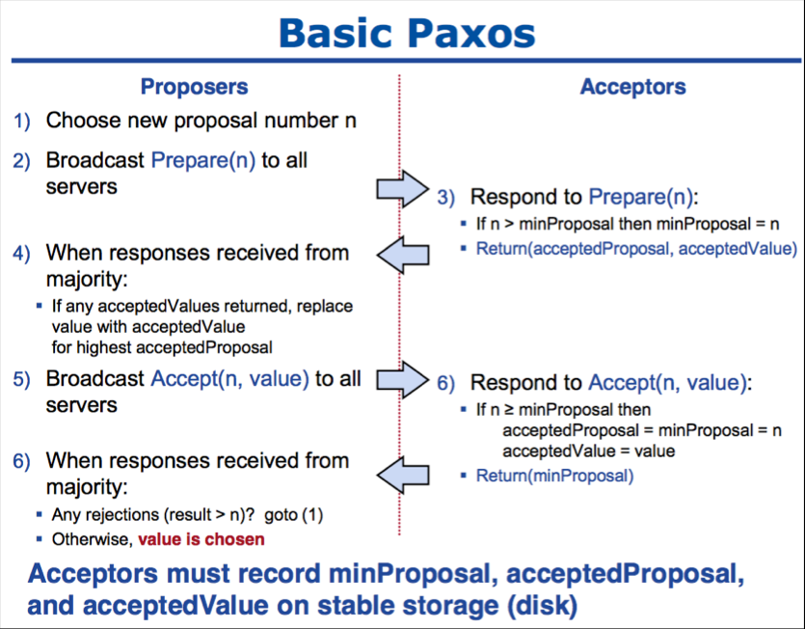

1.获取一个ProposalId,为了保证ProposalId递增，可以采用时间戳+serverId方式生成；
2.提议者向所有节点广播prepare(n)请求；
3.接收者比较n和minProposal，如果n>minProposal,表示有更新的提议，minProposal=n；否则将(acceptedProposal,acceptedValue)返回；
4.提议者接收到过半数请求后，如果发现有acceptedValue返回，表示有更新的提议，保存acceptedValue到本地，然后跳转1，生成一个更高的提议；
5.到这里表示在当前paxos instance内，没有优先级更高的提议，可以进入第二阶段，广播accept(n,value)到所有节点；
6.接收者比较n和minProposal，如果n>=minProposal,则acceptedProposal=minProposal=n，acceptedValue=value，本地持久化后，返回；
否则，返回minProposal
- 提议者接收到过半数请求后，如果发现有返回值>n，表示有更新的提议，跳转1；否则value达成一致。

从上述流程可知，并发情况下，可能会出现第4步或者第7步频繁重试的情况，导致性能低下，更严重者可能导致永远都无法达成一致的情况，就是所谓的“活锁”，如下图所示：
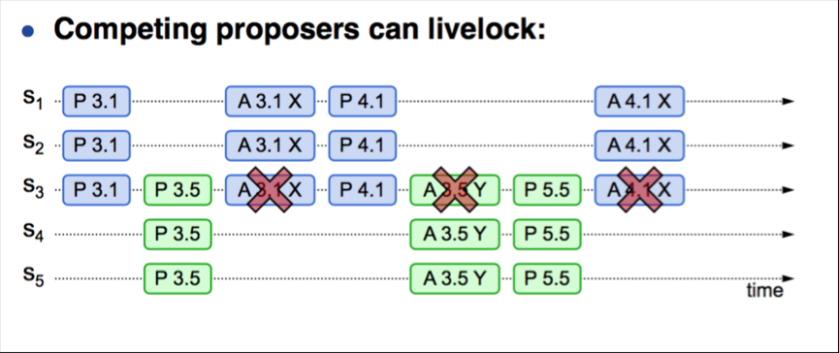

Multi-paxos算法
Paxos是对一个值达成一致，Multi-Paxos是连续多个paxos instance来对多个值达成一致，这里最核心的原因是multi-paxos协议中有一个Leader。Leader是系统中唯一的Proposal，在lease租约周期内所有提案都有相同的ProposalId，可以跳过prepare阶段，议案只有accept过程，一个ProposalId可以对应多个Value，所以称为Multi-Paxos。

4.3.2 Raft
1 Raft介绍

参考：http://www.cnblogs.com/mindwind/p/5231986.html
参考：http://blog.csdn.net/cszhouwei/article/details/38374603

2 Raft与Paxos的差异

参考：https://www.zhihu.com/question/36648084
Raft协议比paxos的优点是 容易理解，容易实现。它强化了leader的地位，把整个协议可以清楚的分割成两个部分，并利用日志的连续性做了一些简化： （1）Leader在时。由Leader向Follower同步日志 （2）Leader挂掉了，选一个新Leader，Leader选举算法。
但是本质上来说，它容易的地方在于流程清晰，描述更清晰，关键之处都给出了伪代码级别的描述，可以直接用于实现，而paxos最初的描述是针对非常理论的一致性问题，真正能应用于工程实现的mulit-paxos，Lamport老爷爷就提了个大概，之后也有人尝试对multi-paxos做出更为完整详细的描述，但是每个人描述的都不大一样。
Zookeeper的ZAB，Viewstamped Replication（VR），raft，multi-paxos，这些都可以被称之为Leader-based一致性协议。

4.3.3 ZAB（ZooKeeper Atomic Broadcast）
1 ZAB
参考：http://blog.csdn.net/chen77716/article/details/7309915

2 为什么ZAB，不用Paxos ?
参考：http://www.searchdatabase.com.cn/showcontent_63603.htm
这里首要一点是Paxos的一致性不能达到ZooKeeper的要求。
举个例子。假设一开始Paxos系统中的leader是P1，他发起了两个事务（表示序号为t1的事务要写的值是v1）和，过程中挂了。新来个leader是P2，他发起了事务。而后又来个新leader是P3，他汇总了一下，得出最终的执行序列和，即P2的t1在前，P1的t2在后。
这样的序列为什么不能满足ZooKeeper的需求呢?ZooKeeper是一个树形结构，很多操作都要先检查才能确定能不能执行，比如P1的事务t1可能是创建节点“/a”，t2可能是创建节点“/a/aa”，只有先创建了父节点“/a”，才能创建子节点“/a/aa”。而P2所发起的事务t1可能变成了创建“/b”。这样P3汇总后的序列是先创建“/b”再创建“/a/aa”，由于“/a”还没建，创建“a/aa”就搞不定了。

4.4一致性hash算法
参考：http://blog.csdn.net/sparkliang/article/details/5279393
分布式常常用Hash算法来分布数据，当数据节点不变化时是非常好的，但当数据节点有增加或减少时，由于需要调整Hash算法里的模，导致所有数据得重新按照新的模分布到各个节点中去。如果数据量庞大，这样的工作常常是很难完成的。一致性Hash算法是基于Hash算法的优化，通过一些映射规则解决以上问题。

4.5 分布式事务
参考：http://coolshell.cn/articles/10910.html
在分布式系统中，每个节点虽然可以知晓自己的操作时成功或者失败，却无法知道其他节点的操作的成功或失败。当一个事务跨越多个节点时，为了保持事务的ACID特性，需要引入一个作为协调者的组件来统一掌控所有节点(称作参与者)的操作结果并最终指示这些节点是否要把操作结果进行真正的提交(比如将更新后的数据写入磁盘等等)。

4.5.1 2PC两阶段提交
第一阶段：
协调者会问所有的参与者结点，是否可以执行提交操作。
各个参与者开始事务执行的准备工作：如：为资源上锁，预留资源，写undo/redo log……
参与者响应协调者，如果事务的准备工作成功，则回应“可以提交”，否则回应“拒绝提交”。
第二阶段：
如果所有的参与者都回应“可以提交”，那么，协调者向所有的参与者发送“正式提交”的命令。参与者完成正式提交，并释放所有资源，然后回应“完成”，协调者收集各结点的“完成”回应后结束这个Global Transaction。
如果有一个参与者回应“拒绝提交”，那么，协调者向所有的参与者发送“回滚操作”，并释放所有资源，然后回应“回滚完成”，协调者收集各结点的“回滚”回应后，取消这个Global Transaction。
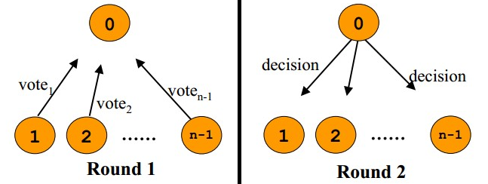

4.5.2 3PC三阶段提交
两段提交最大的问题就是，如果第一阶段完成后，参与者在第二阶没有收到决策，那么数据结点会进入“不知所措”的状态，这个状态会block住整个事务。也就是说，协调者Coordinator对于事务的完成非常重要，Coordinator的可用性是个关键。 因此，我们引入三段提交，三段提交在Wikipedia上的描述如下，他把二段提交的第一个段break成了两段：询问，然后再锁资源。最后真正提交。三段提交的示意图如下：
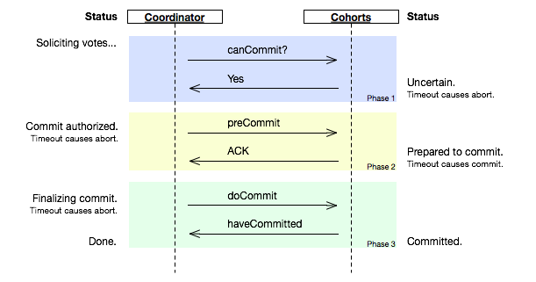
三段提交的核心理念是：在询问的时候并不锁定资源，除非所有人都同意了，才开始锁资源。
如果结点处在P状态（PreCommit）的时候发生了F/T（Failuer或Timeout）的问题，三段提交比两段提交的好处是，三段提交可以继续直接把状态变成C状态（Commit），而两段提交则不知所措。

5 算法与数据结构
算法题答案寻找： www.jiuzhang.com/solution

5.1剑指offer

5.1.1数组中只出现一次的数字（2个出现奇数次）
利用亦或，2个数字要将数组划分为2组，利用亦或后不为0，第一个1作为标志位。
https://github.com/mindawei/practice/blob/master/src/offer/FindNumsAppearOnce.java

5.2 lintcode

5.2.1 二叉树的锯齿形层次遍历
用两个栈
http://www.jiuzhang.com/solution/binary-tree-zigzag-level-order-traversal

5.2.2 最小子串覆盖
左右两个指针滑动
答案：http://www.jiuzhang.com/solution/minimum-window-substring
题目：http://www.lintcode.com/zh-cn/problem/minimum-window-substring/#

5.3 leetcode

5.3.1 链表排序
划分、归并：https://leetcode.com/problems/sort-list/#/discuss

5.4 面试中问题

5.4.1 链表相加
思路就是反转 然后求和

5.4.2 多个有序数组归并
用优先队列就好。

5.4.3 求出一个数的二进制数1的个数
参考：http://www.cnblogs.com/graphics/archive/2010/06/21/1752421.html

5.4.4 海量数据中查找一个单词
分布式计算map reduce ，或者用hsah映射筛选部分结果

5.4.5 写一个生产者消费者队列的方法
题目：分别写两个类代表生产者和消费者，并且用队列模拟其生产消费。
用while循环和wait notify可以实现，但注意要加synchronize关键字。

5.4.6 输入一个字符串，输入第一个只出现一次的字符
HashMap处理，第一次遍历统计，第二次遍历访问map查询出现次数。

5.4.7 如何给10^7个数据量的磁盘文件排序
http://blog.csdn.net/v_july_v/article/details/6451990

6 设计模式
// 设计模式 工厂模式 单例模式 举例子
// 对设计模式的看法和认知、 有哪些设计模式

6.1 策略模式
策略模式：定义了算法簇，分别封装起来，让他们之间可以互相替换，此模式让算法的变化独立于使用算法的客户。

6.2 观察者模式
观察者（Observer）模式定义了对象之间的一对多依赖，这样一来，当一个对象改变状态时，它的所有依赖者都会收到通知并自动更新。

6.3 装饰者模式
装饰者模式：动态地将责任附加到对象上。若要扩展功能，装饰者提供了比继承更有弹性的替代方案。
装饰者一般对组件的客户是透明的，除非客户程序依赖于组件的具体类型。
装饰者会导致设计中出现许多小对象，如果过度使用，会让程序变得很复杂。
经典案例：Java I/O

6.4 工厂模式
工厂方法模式：定义了一个创建对象的接口，但由子类决定要实例化的类是哪一个。工厂方法让类的实例化推迟到子类。
抽象工厂模式：提供一个接口，用于创建相关或依赖对象的家族，而不需要明确指定具体类。
创建对象的区别：工厂方法模式采用的方法是继承，抽象工厂模式通过对象组合。

6.5 单件模式
单件模式（Singleton）：确保一个类只有一个实例，并提供一个全局访问点。

6.6 命令模式
命令模式：将“请求”封装成对象，以便使用不同的请求、队列或者日志来参数化其他对象。命令模式也支持可撤销的操作。
应用：日程安排（Scheduler）、线程池、工作队列等。

6.7 适配器模式
适配器模式：将一个类的接口，转换成客户期望的另一个接口。适配器让原本接口不兼容的类可以合作无间。

6.8 外观模式
外观模式（Facade）：提供了一个统一的接口，用来访问子系统同中的一群接口。外观定义了一个高层接口，让子系统更容易使用。
特点：
外观没有“封装”子系统，外观只是提供简化的接口。所以用户如果觉得有必要，依然可以使用子系统的类。
外观可以附加“聪明”的功能，让使用子系统更方便（这里的“聪明”的功能个人理解为：通过子系统也能实现的，但是外观把调用的逻辑等实现了）。
每个子系统可以创建多个外观。
外观模式允许你将客户从组件的子系统中解耦。如果客户只是使用外观，那么修改子系统的实现，只要外观不变即可。
与适配器模式的差异主要在意图上。适配器的意图是将接口转换成不同接口，而外观意图是简化接口。

6.9 模板方法模式
模板方法模式：在一个方法中定义一个算法的骨架，而将一些步骤延迟到子类中。模板使得子类可以在不改变算法结构的情况下，重新定义算法中的某些步骤。

6.10 迭代器模式
迭代器模式：提供一种方法顺序访问一个聚合对象中的各个元素，而又不暴露其内部的表示。

6.11 组合模式
组合模式（Composite Pattern）允许你将对象组合成树型结构来表现“整体/部分”层次结构。组合能让客户以一致的方式处理个别对象以及对象组合。

6.12 状态模式
状态模式：允许对象在内部状态改变时改变它的行为，对象看起来好像修改了它的类。

6.13 代理模式
代理模式为另一个对象提供一个替身或占位符以控制对这个对象的访问。
使用代理模式创建代表（representative）对象，让代表对象控制某对象的访问，被代表的对象可以是远程对象、创建开销大的对象或需要安全控制的对象。
装饰者模式、适配器模式、代理模式的区别：
装饰者模式为对象增加行为，适配器会改变对象的接口，代理实现相同的接口控制对象的访问。

6.14 复合模式
复合模式结合两个或以上的模式，组成一个解决方案，解决一再发生的一般性问题。
例如：MVC用了观察者模式、策略模式和组合模式。

6.15 桥接模式
桥接模式（Bridge Pattern）不只改变你的实现，也改变你的抽象。
抽象和实现可以独立扩展，不会影响到对方。适合使用在需要跨越多个平台的图形和窗口系统上。缺点是增加了复杂度。

6.16 生成器模式
生成器模式（Builder Pattern）封装一个产品的构造过程，并允许按步骤构造。

6.17 责任链模式
当你想要让一个以上的对象有机会能够处理某个请求的时候，就使用责任链模式（Chain of Responsibility Pattern）。
经常被使用在窗口系统中，处理鼠标和键盘子类的事件。

6.18 蝇量模式
如果想让某个类的一个实例能用来提供许多“虚拟实例”，就使用蝇量模式（Flyweight Pattern）。
减少运行时对象实例的个数，节省内存。但是单个的逻辑实例将无法拥有独立而不同的行为。

6.19 解释器模式
使用解释器模式（Interpreter Pattern）为语言创建解释器。
当你需要实现一个简单的语言时可以使用解释器。当语法的规则数目太大时，这个模式可能会变得非常繁杂。

6.20 中介者模式
使用中介者模式（Mediator Pattern）来集中相关对象之间复杂的沟通和控制方式。
中介者常常被用来协调相关的GUI组件。中介者模式的缺点是，如果设计不当，中介者对象本身会变得过于复杂。

6.21 备忘录模式
当你需要让对象返回之前的状态时（例如，你的用户请求“撤销”），就使用备忘录模式（MementoPattern）。
在Java中，可以考虑使用序列化（serialization）机制存储系统的状态。

6.22 原型模式
当创建给定类的实例的过程很昂贵或很复杂时，就使用原型模式（Prototype Pattern）。
当一个复杂的类层次中，当系统必须从其中的许多类型创建新对象时，可以考虑原型。但是对象的复制有时相当复杂。

6.23 访问者模式
当你想要为一个对象的组合增加新的能力，且封装并不重要时，就使用访问者模式（Visitor Pattern）。
当采用访问者模式的时候，就会打破组合类的封装。因为游走的功能牵涉其中，所以对组合结构的改变就更加困难。

7 并发

7.1 如何实现一个线程安全的 hash map
- 粗粒度：直接get，put等操作加锁
- 细粒度：按桶进行加锁，分段锁，如 java中的ConcurrentHashMap

8 框架

8.1 Spring
Spring是一个轻量级控制反转(IoC)和面向切面(AOP)的容器框架。

8.1.1 IoC
Ioc—Inversion of Control，即“控制反转”，不是什么技术，而是一种设计思想，一个重要的面向对象编程的法则，它能指导我们如何设计出松耦合、更优良的程序。在Java开发中，Ioc意味着将你设计好的对象交给容器控制，而不是传统的在你的对象内部直接控制。

8.1.2 AOP
1 AOP与OOP
AOP（Aspect Oriented Programming），即面向切面编程，可以说是OOP（Object Oriented Programming，面向对象编程）的补充和完善。
OOP引入封装、继承、多态等概念来建立一种对象层次结构，用于模拟公共行为的一个集合。不过OOP允许开发者定义纵向的关系，但并不适合定义横向的关系，例如日志功能。日志代码往往横向地散布在所有对象层次中，而与它对应的对象的核心功能毫无关系对于其他类型的代码，如安全性、异常处理和透明的持续性也都是如此，这种散布在各处的无关的代码被称为横切（cross cutting），在OOP设计中，它导致了大量代码的重复，而不利于各个模块的重用。
AOP技术恰恰相反，它利用一种称为"横切"的技术，剖解开封装的对象内部，并将那些影响了多个类的公共行为封装到一个可重用模块，并将其命名为"Aspect"，即切面。所谓"切面"，简单说就是那些与业务无关，却为业务模块所共同调用的逻辑或责任封装起来，便于减少系统的重复代码，降低模块之间的耦合度，并有利于未来的可操作性和可维护性。
使用"横切"技术，AOP把软件系统分为两个部分：核心关注点和横切关注点。业务处理的主要流程是核心关注点，与之关系不大的部分是横切关注点。横切关注点的一个特点是，他们经常发生在核心关注点的多处，而各处基本相似，比如权限认证、日志、事物。AOP的作用在于分离系统中的各种关注点，将核心关注点和横切关注点分离开来。
2 AOP核心概念
1、横切关注点
对哪些方法进行拦截，拦截后怎么处理，这些关注点称之为横切关注点
2、切面（aspect）
类是对物体特征的抽象，切面就是对横切关注点的抽象
3、连接点（joinpoint）
被拦截到的点，因为Spring只支持方法类型的连接点，所以在Spring中连接点指的就是被拦截到的方法，实际上连接点还可以是字段或者构造器
4、切入点（pointcut）
对连接点进行拦截的定义
5、通知（advice）
所谓通知指的就是指拦截到连接点之后要执行的代码，通知分为前置、后置、异常、最终、环绕通知五类
6、目标对象
代理的目标对象
7、织入（weave）
将切面应用到目标对象并导致代理对象创建的过程
8、引入（introduction）
在不修改代码的前提下，引入可以在运行期为类动态地添加一些方法或字段
3 应用场景
Authentication 权限
Caching 缓存
Context passing 内容传递
Error handling 错误处理
Lazy loading 懒加载
Debugging 调试
logging, tracing, profiling and monitoring 记录跟踪 优化 校准
Performance optimization 性能优化
Persistence 持久化
Resource pooling 资源池
Synchronization 同步
Transactions 事务
4 实现方式
- JDKProxy
如果是面向接口的动态代理的实现，即JDKProxy，其代理对象必须是某个接口的实现，使用java.lang.reflect.Proxy类根据一个被代理对象产生一个代理对象userDAOProxy，通过Proxy类的调用静态方法newProxyInstance，根据要实现的接口来产生(这里为UserDao接口)（也就是说接口里面有哪些方法，我生成的代理里面就有哪些方法）；以及实现java.lang.reflect.InvocationHandler接口，实现invoke方法实现方法的截获处理，也就是在方法的前后加上业务逻辑。
当你想在多个方法前后加上业务逻辑的时候，可以使用动态代理,更加灵活方便，代码的可重用性大大的提高。
2）CGLibProxy
如果没有实现接口，也没有关系，可以用CGLib（面向Class）实现AOP。
CGLibProxy与JDKProxy的代理机制基本类似，只是其动态代理的代理对象并非某个接口的实现，而是针对目标类扩展的子类。话句话说JDKProxy返回动态代理类，是目标类所实现接口的另一个实现版本，它实现了对目标类的代理（如同UserDAOProxy与UserDAOImp的关系），而CGLibProxy返回的动态代理类，则是目标代理类的一个子类（代理类扩展了UserDaoImpl类）
（CGLib (Code Generation Library) 字节码类库是一个强大的,高性能,高质量的Code生成类库。它可以在运行期扩展Java类与实现Java接口。Hibernate用它来实现PO字节码的动态生成。CGLib 比 Java 的 java.lang.reflect.Proxy 类更强的在于它不仅可以接管接口类的方法，还可以接管普通类的方法。）
3）JDK动态代理和CGLIB字节码生成的区别：
- 原理
JDK动态代理只能对实现了接口的类生成代理，而不能针对类.
CGLIB是针对类实现代理，主要是对指定的类生成一个子类，覆盖其中的方法。因为是继承，所以该类或方法最好不要声明成final。
- 要求
JDK代理是不需要以来第三方的库，只要JDK环境就可以进行代理，它有几个要求： 实现InvocationHandler；使用Proxy.newProxyInstance产生代理对象；被代理的对象必须要实现接口。
CGLib 必须依赖于CGLib的类库，但是它需要类来实现任何接口代理的是指定的类生成一个子类，覆盖其中的方法，是一种继承。

8.1.3 类加载方式
常见的定义Bean的方式有：

1）通过xml的方式，例如：
<bean id="dictionaryRelMap" class="java.util.HashMap"/>

2）通过注解的方式，在Class上使用@Component等注解,例如
@Component
public class xxxServicer{
....
}

3）通过在@Configuration类下的@Bean的方式,例如
@Configuration
public class xxxConfiguration{
@Bean
public myBean myBean(){
return new myBean();
}
}

虽然这三种定义Bean的方式不一样，对应的处理细节也不一样，但是从大的逻辑上来看，都是一样。主要的流程如下图：
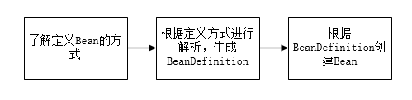
最关键的就是问题就是这么去找到定义Bean的方式，然后生成BeanDefinition后注册到Spring上下文中，由Spring自动创建Bean的实例。

8.1.4 实例保存在哪
Spring在初始化时，解析xml文件，将bean信息放在位于beanFactory的beanDefinitionMap中。之后，spring会开始依赖注入，若设置了lazy-init，需要在调用getBean时，实时完成依赖注入过程。
BeanFactory 是 Spring 的“心脏”。它就是 Spring IoC 容器的真面目。Spring 使用 BeanFactory 来实例化、配置和管理 Bean。getBean方法是IOC容器获取bean对象和引发依赖注入的起点。方法的功能是返回特定的名称的Bean。
如果BeanFactory是Spring的心脏，那么ApplicationContext就是完整的躯体了，ApplicationContext由BeanFactory派生而来，提供了更多面向实际应用的功能。在BeanFactory中，很多功能需要以编程的方式实现，而在ApplicationContext中则可以通过配置实现。
BeanFactorty接口提供了配置框架及基本功能，但是无法支持spring的aop功能和web应用。而ApplicationContext接口作为BeanFactory的派生，因而提供BeanFactory所有的功能。而且ApplicationContext还在功能上做了扩展，相较于BeanFactorty，ApplicationContext还提供了以下的功能：
（1）MessageSource, 提供国际化的消息访问
（2）资源访问，如URL和文件
（3）事件传播特性，即支持aop特性
（4）载入多个（有继承关系）上下文 ，使得每一个上下文都专注于一个特定的层次，比如应用的web层

9 Java

9.1 基本语法

9.1.1 equals和 == 的区别
1）对于 ==
如果作用于基本数据类型的变量，则直接比较其存储的 “值”是否相等.
如果作用于引用类型的变量，则比较的是所指向的对象的地址.
2）对于equals方法
注意：equals方法不能作用于基本数据类型的变量
如果没有对equals方法进行重写，则比较的是引用类型的变量所指向的对象的地址；
诸如String、Date等类对equals方法进行了重写的话，比较的是所指向的对象的内容。

9.1.2 四种引用
希望能描述这样一类对象：当内存空间还足够的时候，则能保留在内存之中；如果内存空间在进行GC后还是很紧张，则可以抛弃这些对象。很多系统的缓存功能都符合这样的场景。
JDK1.2之后，Java对引用的概念进行了扩充。
引用类型 | 实现 | 存在时间
强引用 | Object obj = new Object() | 只要引用还存在就存在
软引用 | SoftReference | 直到将要发生OOM时
弱引用 | WeakReference | 下一次GC之前
虚引用 | PhantomReference | 对对象毫无影响，只是为了在对象回收时受到一个通知

9.1.3 抽象类和接口区别
参考网址：http://blog.csdn.net/a907691592/article/details/51597937

不同的地方：
1. 接口能够多实现，而抽象类只能单独被继承，其本质就是，一个类能继承多个接口，而只能继承一个抽象类。
2. 方法上，抽象类的方法可以用abstract 和public或者protect修饰。而接口默认为public abttact 修饰。
3. 抽象类的方法可以有需要子类实现的抽象方法，也可以有具体的方法。而接口在老版本的jdk中，只能有抽象方法，但是Java8版本的接口中，接口可以带有默认方法。
4. 属性上，抽象类可以用各种各样的修饰符修饰。而接口的属性是默认的public static final
5. 抽象类可以含有构造方法，接口不能含有构造方法。
6. 设计层面上，抽象类表示的是子类“是不是”属于某一类的子类，接口则表示“有没有”特性“能不能”做这种事。如飞机和鸟都能飞，但是他们在设计上实现一个Fly接口，实现fly()方法。远比两个类继承飞行物抽象类好得多。因为，飞机和鸟有太多的属性不一样。
7. 设计层面上，另外一点，抽象类可以是一个模板，因为可以自己带集体方法，所以要加一个实现类都能有的方法，直接在抽象类中写出并实现就好，接口在以前的版本则不行。新版本Java8才有默认方法。
8. 既然说到Java 8 那么就来说明，Java8中的接口中的默认方法是可以被多重继承的。而抽象类不行。
9. 另外，接口只能继承接口。而抽象类可以继承普通的类，也能继承接口和抽象类。
相同的地方：
1. 接口和抽象类都能定义方法和属性。
2. 接口和抽象类都是看作是一种特殊的类。大部分的时候，定义的方法要子类来实现
3. 抽象类和接口都可以不含有抽象方法。接口没有方法就可以作为一个标志。比如可序列化的接口Serializable，没有方法的接口称为空接口。没有抽象方法的抽象类。
4. 抽象类和接口都不能创建对象。
5. 抽象类和接口都能利用多态性原理来使用抽象类引用指向子类对象。
6. 继承和实现接口或抽象类的子类必须实现接口或抽象类的所有的方法，抽象类若有没有实现的方法就继续作为抽象类，要加abstract修饰。若接口的子类没有实现的方法，也要变为抽象类。

9.1.4 wait和sleep区别
参考：http://blog.csdn.net/ningxuezhu/article/details/8043537
wait
导致当前的线程等待，直到其他线程调用此对象的 notify方法或 notifyAll 方法。当前的线程必须拥有此对象监视器。

sleep
在指定的毫秒数内让当前正在执行的线程休眠（暂停执行）。该线程不丢失任何监视器的所属权。

wait与sleep
1）Wait是Object类的方法，范围是使该Object实例所处的线程。Sleep()是Thread类专属的静态方法，针对一个特定的线程。
2）Wait方法使实体所处线程暂停执行，从而使对象进入等待状态，直到被notify方法通知或者wait的等待的时间到。Sleep方法使持有的线程暂停运行，从而使线程进入休眠状态，直到用interrupt方法来打断他的休眠或者sleep的休眠的时间到。
3）Wait方法进入等待状态时会释放同步锁(如上例中的lock对象)，而Sleep方法不会释放同步锁。所以，当一个线程无限Sleep时又没有任何人去interrupt它的时候，程序就产生大麻烦了。
notify是用来通知线程，但在notify之前线程是需要获得lock的，必须写在synchronized(lockobj) {...}之中。wait也是这个样子，一个线程需要释放某个lock，也是在其获得lock情况下才能够释放，所以wait也需要放在synchronized(lockobj) {...}之中。

sleep与interrupt
interrupt是个很暴力的方法，打断一个线程的Sleep时并不需要获得该线程的lock。在一个线程无时限sleep的时候也只有interrupt能够唤醒他。在interrupt的时候会抛出InterruptedException，这个Exception是由Thread 类自动抛出的。因此Interrupt带有强烈的阻塞味道。

wait与interrupt
interrupt同样可以打断wait的等待，与打断sleep不同的是，被打断的wait的线程在重新获得lock之前是不会抛出InterruptedException。

9.1.5 三大特性
1封装
封装确实可以使我们容易地修改类的内部实现，而无需修改使用了该类的客户代码。可以对成员变量进行更精确的控制。
2 继承
继承是使用已存在的类的定义作为基础建立新类的技术，新类的定义可以增加新的数据或新的功能，也可以用父类的功能，但不能选择性地继承父类。
3多态
多态就是指一个引用变量倒底会指向哪个类的实例对象，该引用变量发出的方法调用到底是哪个类中实现的方法，必须在由程序运行期间才能决定。
这样，不用修改源程序代码，就可以让引用变量绑定到各种不同的类实现上，从而导致该引用调用的具体方法随之改变，让程序可以选择多个运行状态，这就是多态性。

9.1.6对Runtime的了解
每个 Java 应用程序都有一个 Runtime 类实例，使应用程序能够与其运行的环境相连接。可以通过 getRuntime 方法获取当前运行时。应用程序不能创建自己的 Runtime 类实例。
它提供了应用程序和应用程序正在运行的环境的一个接口。
可以获取计算机CPU核数、java虚拟机的自由内存、总内存等。
可以调用垃圾回收。
可以执行一个外部的程序，可以调用Runtime类的exec()方法传入一个命令，创建一个子进程，结果返回一个Process类的实例，通过这个实例我们可以管理创建的子进程。

9.2 类加载

9.2.1 类加载器
在类加载的第一阶段“加载”过程中，需要通过一个类的全限定名来获取定义此类的二进制字节流，完成这个动作的代码块就是类加载器。这一动作是放在Java虚拟机外部去实现的，以便让应用程序自己决定如何获取所需的类。
对于任意一个类，都需要由加载它的类加载器和这个类本身共同确立其在Java虚拟机中的唯一性。
虚拟机规范并没有指明二进制字节流要从一个Class文件获取，或者说根本没有指明从哪里获取、怎样获取。这种开放使得Java在很多领域得到充分运用，例如：
1）从ZIP包中读取，这很常见，成为JAR，EAR，WAR格式的基础
2）从网络中获取，最典型的应用就是Applet
3） 运行时计算生成，最典型的是动态代理技术，在java.lang.reflect.Proxy中，就是用了ProxyGenerator.generateProxyClass来为特定接口生成形式为“*$Proxy”的代理类的二进制字节流
4）有其他文件生成，最典型的JSP应用，由JSP文件生成对应的Class类

9.2.2 类加载器种类
从开发者的角度，类加载器可以细分为：
- 启动（Bootstrap）类加载器
负责将 Java_Home/lib下面的类库加载到内存中（比如rt.jar）。由于引导类加载器涉及到虚拟机本地实现细节，开发者无法直接获取到启动类加载器的引用，所以不允许直接通过引用进行操作。
- 标准扩展（Extension）类加载器
是由 Sun 的 ExtClassLoader（sun.misc.Launcher$ExtClassLoader）实现的。它负责将Java_Home /lib/ext或者由系统变量 java.ext.dir指定位置中的类库加载到内存中。开发者可以直接使用标准扩展类加载器。
- 应用程序（Application）类加载器
是由 Sun 的 AppClassLoader（sun.misc.Launcher$AppClassLoader）实现的。它负责将系统类路径（CLASSPATH）中指定的类库加载到内存中。开发者可以直接使用系统类加载器。由于这个类加载器是ClassLoader中的getSystemClassLoader()方法的返回值，因此一般称为系统（System）加载器。
- 自定义的类加载器
它们之间的层次关系被称为类加载器的双亲委派模型。
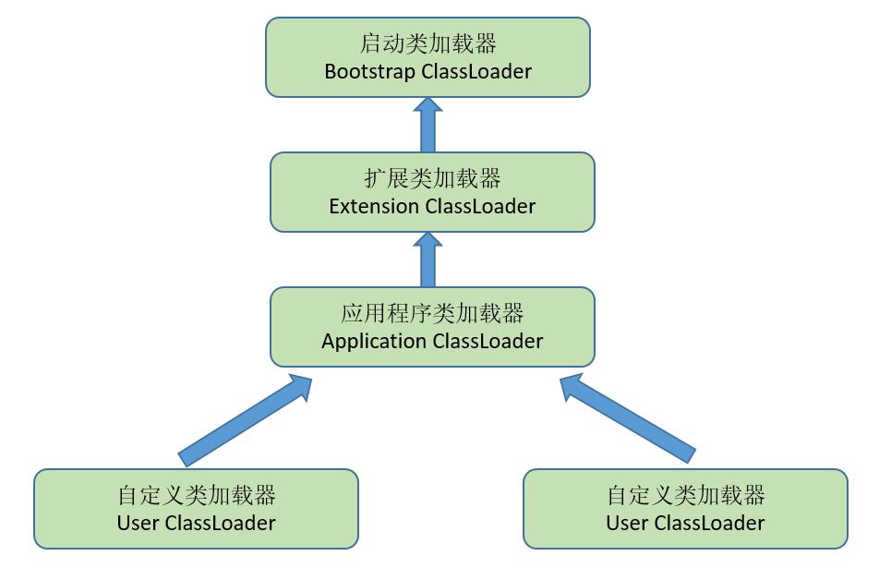

9.2.3 双亲委派模型
双亲委派模型：某个特定的类加载器在接到加载类的请求时，首先将加载任务委托给父类加载器，依次递归，如果父类加载器可以完成类加载任务，就成功返回；只有父类加载器无法完成此加载任务时，才自己去加载。
好处：在于Java类随着它的类加载器一起具备了一种带有优先级的层次关系。
例如：类java.lang.Object，它存在在rt.jar中，无论哪一个类加载器要加载这个类，最终都是委派给处于模型最顶端的Bootstrap ClassLoader进行加载，因此Object类在程序的各种类加载器环境中都是同一个类。相反，如果没有双亲委派模型而是由各个类加载器自行加载的话，那系统中将会出现多个不同的Object类，程序将混乱。因此，如果开发者尝试编写一个与rt.jar类库中重名的Java类，可以正常编译，但是永远无法被加载运行。

9.2.4 热部署
热部署，即需要jvm释放之前加载的业务class，且重新加载最新的业务class，并释放之前的class（卸载），其实类和普通对象一样都是对象，即如果从gc root除非，没有引用此类的别的对象存在，即会被jvm自动回收。

9.3 JVM内存模型
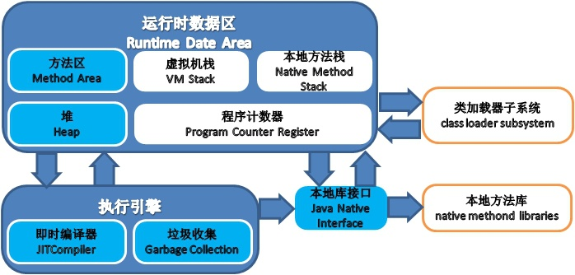

9.3.1 程序计数器
程序计数器（Program Counter Register）可以看成当前线程所执行的字节码的行号指示器。各个线程的程序计数器是相互独立的互不影响。
如果执行的是Java方法，计数器记录字节码指令地址；如果执行的是Native方法，计数器值为空（Undefined）。
程序计数器区域虚拟机规范中是唯一一个没有规定任何OutOfMemoryError情况的区域。

9.3.2 Java虚拟机栈
Java虚拟机栈（Java Virtual Machine Stacks）是线程私有的，描述的是Java方法执行的内存模型：每个方法在执行同时会创建一个栈帧（Stack Frame）用于存储局部变量表、操作数栈、动态链接、方法出口等信息。
如果线程请求的栈深度大于虚拟机所允许的深度，将抛出StackOverflowError异常；如果虚拟机栈可以动态扩展（大部分虚拟都可以）并且扩展时无法申请到足够内存，就会抛出OutOfMemoryError异常。

9.3.3 Java堆
Java堆（Java Heap）是被所有线程共享的一块内存区域，也是供所有类实例和数组对象分配内存的区域。
Java堆的容量可以是固定大小的，也可以随着程序执行的需求动态扩展，并在不需要过多空间时自动收缩。Java堆所使用的内存不需要保证是连续的。
如果实际所需的堆超过了自动内存管理系统能提供的最大容量，那Java虚拟机将会抛出一个OutOfMemoryError异常。

Java 控制堆和非堆参数例子：
-vmargs -Xms128M -Xmx512M -XX:PermSize=64M -XX:MaxPermSize=128M
-vmargs 说明后面是VM的参数，所以后面的其实都是JVM的参数了
-Xms128m JVM初始分配的堆内存
-Xmx512m JVM最大允许分配的堆内存，按需分配
-XX:PermSize=64M JVM初始分配的非堆内存
-XX:MaxPermSize=128M JVM最大允许分配的非堆内存，按需分配

9.3.4 方法区
方法区（Method Area）与Java堆一样，是各个线程共享的内存区域，它用于存储已被虚拟机加载的类信息、常量、静态变量、即时编译后的代码等数据。方法区别名叫做Non-Heap（非堆）。
在HotSpot虚拟机上，很多人把方法区成为“永久代”（Permanent Generation）是因为HotSpot把GC分代收集扩展至方法区，用永久代实现方法区。这样做的好处是节省工作量，坏处是受到-XX:MaxPermSize的限制，更容易遇到内存溢出问题。
运行时常量池（Runtime Constant Pool）是方法区的一部分。
如果方法区的内存空间不能满足内存分配请求，那Java虚拟机将抛出一个OutOfMemoryError异常。

9.3.5 本地方法栈
Java虚拟机实现可能会使用到传统的栈（通常称之为“C Stacks”）来支持native方法（指使用Java以外的其他语言编写的方法）的执行，这个栈就是本地方法栈（Native Method Stack）。当Java虚拟机使用其他语言（例如C语言）来实现指令集解释器时，也会使用到本地方法栈。
如果线程请求分配的栈容量超过本地方法栈允许的最大容量时，Java虚拟机将会抛出一个StackOverflowError异常。
❑ 如果本地方法栈可以动态扩展，并且扩展的动作已经尝试过，但是目前无法申请到足够的内存去完成扩展，或者在建立新的线程时没有足够的内存去创建对应的本地方法栈，那Java虚拟机将会抛出一个OutOfMemoryError异常。

9.4 垃圾回收GC
GC关注三件事：哪些内存需要回收？什么时候回收？如何回收？
为了确保准确性，GC进行时需要停顿所有Java执行线程（Sun 将这件事情称为 “Stop The World”）。
“内存分配和回收”中讨论的内存指的是“Java堆和方法区”，因为程序计数器、Java虚拟机栈、本地方法栈这三个区域的内存分配和回收具备确定性。

9.4.1 如何判断对象需要回收
1 引用计数法
引用计数法（Reference Counting）：给对象添加一个引用计数器，每当有一个地方引用它时，计数器值就加1；当引用失效时，计数器值就减1；任何时刻计数器值为0的对象不可能再被使用。
优点：实现简单，判断效率也很高。
缺点：很难解决对象之间相互循环引用的问题。
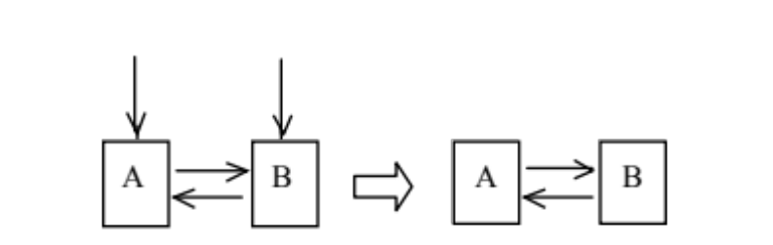
2 可达性分析算法
可达性分析（Reachability Analysis）:通过一系列称为“GC Roots”的对象作为起始点，从这些节点开始向下搜索，搜索走过的路径称为引用链（Reference Chain）,从GC Roots到某个对象不可达时，则这个对象是不可用的。
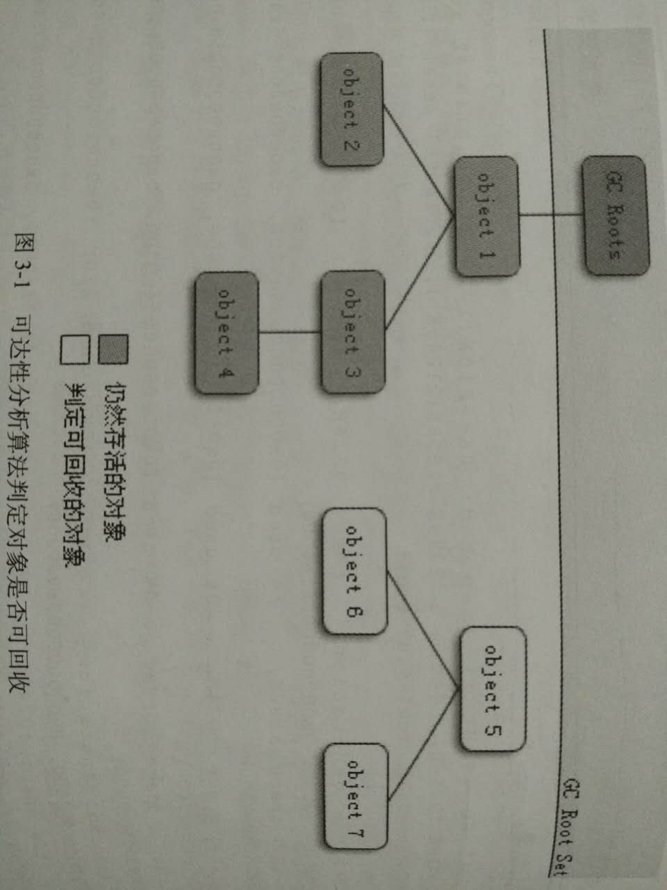

在Java语言中可以作为GC Roots的对象包括以下几种：
- 虚拟机栈（栈帧中的本地变量表）中引用的对象。
- 方法区中类静态属性引用的对象。
- 方法区中常量引用的对象。
- 本地方法栈中JNI（即一般说的Native方法）引用的对象。

9.4.2 两次标记过程
要宣告一个对象的死亡，至少要经历两次标记过程。
第一次标记：如果从GC Roots不可达，则进行第一次标记并进行筛选，筛选的条件是此对象是否有必要执行finalize()方法，当对象没有覆盖finalize()或者已经被调用过，则没有必要再执行该方法。
第二次标记：需要执行finalize()方法的对象会被放入F-Queue中，但是不承诺会全部执行.在执行finalize()中，可以通过重新与引用链上的任何对象建立关系，从而逃脱“死亡”。稍后，GC会对F-Queue中的对象进行第二次小规模标记。

9.4.3 方法区回收
方法区（或者Hotspot虚拟机中的永久代）主要回收两个部分的内容：废弃常量和无用的类。Java虚拟机规范说过可以不要求虚拟机在方法区实现垃圾收集，而且在方法区中进行垃圾收集的“性价比”一般比较低。
在大量使用反射、动态代理、GCLib等ByteCode框架、动态生成JSP以及OSGi这类频繁自定义ClassLoader的场景都需要虚拟机具备类卸载的功能，以保证永久代不会溢出。

9.4.4 垃圾收集算法
算法名称 | 算法过程 | 算法说明
标记-清除（Mark-Sweep） | 分为“标记”和“清除”两阶段：  - 标记出需要回收的的对象。  （2）在标记完成后统一回收。 | 效率问题：标记和清除两个过程效率都不高。  空间问题：标记清除后会产生大量不连续的内存碎片。
复制（Copying） | 将可用内存按容量划分为大小相等的两块，每次只使用其中一块。 | 将内存缩小为原来的一般，代价太高。
标记-整理(Mark-Compact) | （1）标记出需要回收的的对象。  （2）在标记完成后将存活的对象都向一端移动，然后直接清理掉边界以外的内存。 | 由于年老代中对象存活率较高，所以在年老代中采用这种算法。
分代收集  (Generational Collection) | 把Java堆分为新生代和老年代。新生代使用“复制”算法，年老代使用“标记-清理”或者“标记-整理”算法。

现代商业虚拟机采用复制算法来回收新生代。将内存划分为一块较大的Eden空间和两块较小的Survivor空间。当回收时，将Eden和Survivor中存活的对象一次地复制到另一块Survivor上，最后清理掉Eden和刚才用过的Survivor空间。
HotSpot中Eden和Survivor的比例是8:1。当Survivor空间不够用时需要依赖其他内存（这里指年老代）进行分配担保（Handle Promotion），直接进入年老代。

9.4.5 垃圾收集器
From: http://blog.csdn.net/chjttony/article/details/7883748
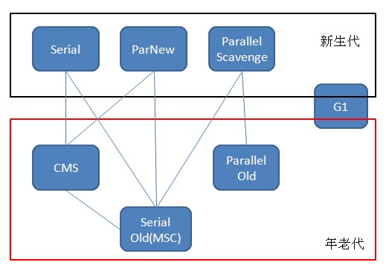
图中如果两个垃圾收集器直接有连线，则表明这两个垃圾收集器可以搭配使用。

1 Serial垃圾收集器
Serial是一个单线程的收集器，它不仅仅只会使用一个CPU或一条线程去完成垃圾收集工作，并且在进行垃圾收集的同时，必须暂停其他所有的工作线程，直到垃圾收集结束。
Serial垃圾收集器虽然在收集垃圾过程中需要暂停所有其他的工作线程，但是它简单高效，对于限定单个CPU环境来说，没有线程交互的开销，可以获得最高的单线程垃圾收集效率，因此Serial垃圾收集器依然是java虚拟机运行在Client模式下默认的新生代垃圾收集器。

2 ParNew垃圾收集器
ParNew垃圾收集器其实是Serial收集器的多线程版本，也使用复制算法，除了使用多线程进行垃圾收集之外，其余的行为和Serial收集器完全一样，ParNew垃圾收集器在垃圾收集过程中同样也要暂停所有其他的工作线程。
ParNew虽然是除了多线程外和Serial收集器几乎完全一样，但是ParNew垃圾收集器是很多java虚拟机运行在Server模式下新生代的默认垃圾收集器。

3 Parallel Scavenge收集器
Parallel Scavenge收集器也是一个新生代垃圾收集器，同样使用复制算法，也是一个多线程的垃圾收集器，它重点关注的是程序达到一个可控制的吞吐量（Thoughput，CPU用于运行用户代码的时间/CPU总消耗时间，即吞吐量=运行用户代码时间/(运行用户代码时间+垃圾收集时间)），高吞吐量可以最高效率地利用CPU时间，尽快地完成程序的运算任务，主要适用于在后台运算而不需要太多交互的任务。
Parallel Scavenge是吞吐量优先的垃圾收集器，它还提供一个参数：-XX:+UseAdaptiveSizePolicy，这是个开关参数，打开之后就不需要手动指定新生代大小(-Xmn)、Eden与Survivor区的比例(-XX:SurvivorRation)、新生代晋升年老代对象年龄(-XX:PretenureSizeThreshold)等细节参数，虚拟机会根据当前系统运行情况收集性能监控信息，动态调整这些参数以达到最大吞吐量，这种方式称为GC自适应调节策略，自适应调节策略也是ParallelScavenge收集器与ParNew收集器的一个重要区别。

4 Serial Old收集器
Serial Old是Serial垃圾收集器年老代版本，它同样是个单线程的收集器，使用标记-整理算法，这个收集器也主要是运行在Client默认的java虚拟机默认的年老代垃圾收集器。
在Server模式下，主要有两个用途：
a.在JDK1.5之前版本中与新生代的Parallel Scavenge收集器搭配使用。
b.作为年老代中使用CMS收集器的后备垃圾收集方案。

5 Parallel Old收集器
Parallel Old收集器是Parallel Scavenge的年老代版本，使用多线程的标记-整理算法，在JDK1.6才开始提供。
在JDK1.6之前，新生代使用ParallelScavenge收集器只能搭配年老代的Serial Old收集器，只能保证新生代的吞吐量优先，无法保证整体的吞吐量，Parallel Old正是为了在年老代同样提供吞吐量优先的垃圾收集器，如果系统对吞吐量要求比较高，可以优先考虑新生代Parallel Scavenge和年老代Parallel Old收集器的搭配策略。

6 CMS收集器
Concurrent mark sweep(CMS)收集器是一种年老代垃圾收集器，其最主要目标是获取最短垃圾回收停顿时间，和其他年老代使用标记-整理算法不同，它使用多线程的标记-清除算法。
最短的垃圾收集停顿时间可以为交互比较高的程序提高用户体验，CMS收集器是Sun HotSpot虚拟机中第一款真正意义上并发垃圾收集器，它第一次实现了让垃圾收集线程和用户线程同时工作。

7 G1收集器
Garbage first垃圾收集器是目前垃圾收集器理论发展的最前沿成果，相比与CMS收集器，G1收集器两个最突出的改进是：
a.基于标记-整理算法，不产生内存碎片。
b.可以非常精确控制停顿时间，在不牺牲吞吐量前提下，实现低停顿垃圾回收。
G1收集器避免全区域垃圾收集，它把堆内存划分为大小固定的几个独立区域，并且跟踪这些区域的垃圾收集进度，同时在后台维护一个优先级列表，每次根据所允许的收集时间，优先回收垃圾最多的区域。
区域划分和优先级区域回收机制，确保G1收集器可以在有限时间获得最高的垃圾收集效率。

9.4.6 内存分配与回收策略
1 对象优先在Eden分配
大多数情况下，对象在新生代Eden分配。当Eden区没有足够空间进行分配时，虚拟机将发起一次Minor GC。

2 大对象直接进入年老代
虚拟机提供了一个-XX:PretenureSizeThreshold参数，令大于这个设置值的对象直接在老年代分配。注意：这个参数只对Serial和ParNew两款收集器有效，Parallel Scavenge 收集器不认识这个参数。

3 长期存活的对象将进入老年代

4 动态对象年龄判定

5 空间分配担保

9.4.7 Full GC
http://blog.csdn.net/chenleixing/article/details/46706039

从年轻代空间（包括 Eden 和 Survivor 区域）回收内存被称为 Minor GC，对老年代GC称为Major GC,而Full GC是对整个堆来说的，在最近几个版本的JDK里默认包括了对永生带即方法区的回收（JDK8中无永生带了）

Full GC触发：
1、System.gc()方法的调用
2、老年代代空间不足
3、永生区空间不足
4、CMS GC时出现promotion failed和concurrent mode failure
5、统计得到的Minor GC晋升到旧生代的平均大小大于老年代的剩余空间
6、堆中分配很大的对象

9.5 集合

// 集合类 链表数组 map几种 set等

9.5.1 Map
1 hashmap的iterator读取时是否会读到另一个线程put的数据?
key不存在 抛出异常：java.util.ConcurrentModificationException
key存在,覆盖 会读到
2 HashMap与Hashtable的不同之处
(1)Hashtable 继承自 Dictiionary 而 HashMap继承自AbstractMap
(2)Hashtable 是线程安全的（虽然其同步实现的很粗暴），而HashMap使用fail-fast策略抛出异常
(3)Hashtable 不允许null key或null value（见上面的put方法），而hashMap允许一个null key和任意个null value

3 ConcurrentHashMap
类似于Hashtable，并不支持null key或null value。其底层实现形式也是bucket数组的形式，且<key, value>存储在node中。
当在一个空bin中insert第一个node时，其使用CAS操作来同步，而对于其他的update操作(insert,delete, and replace)则需要使用锁来同步。而在每一个bucket中，一般使用此bin中第一个node作为这个bin的锁，锁住整个bucket。（同样ConcurrentHashMap也会使用tree化的策略，将过深的bin进行tree化，即使用红黑树来降低bin的深度，将查找时间限制为O(logN)）。
size()， isEmpty()
每个桶都有一个计数器，计数器的值为 volatile
public boolean isEmpty() {
return sumCount() <= 0L; // ignore transient negative values
}

final long sumCount() {
CounterCell[] as = counterCells; CounterCell a;
long sum = baseCount;
if (as != null) {
for (int i = 0; i < as.length; ++i) {
if ((a = as[i]) != null)
sum += a.value;
}
}
return sum;
}

4 hashmap和concurrenthashmap区别及两者的优缺点
（1）区别
hashMap的key和value可以为null，不是线程安全
concurrenthashmap的key和value不可以为null，线程安全的
- 优点：concurrenthashmap 采用了分段锁，提高了并发效率。
缺点：需要考虑hash冲突会。

10 其它

10.1 非技术问题

10.1.1 自我介绍

10.1.2 项目经历
不清楚的：说太久了忘了，能不能说最近的项目。

10.1.3 问遇到过什么难题
问在遇到问题时候的办法。

10.1.4 抗压能力

10.1.5 评价自己 or 优缺点
优点：
1）喜欢写代码和看书，对编程有激情。
2）喜欢迎接挑战，迎难而上。
3）善于换位思考，照顾别人感受。
4）按时守信。

不足：
- 每一件事情的总结做得不够深入，比如一些比赛如果没有文档要求，比赛结束之后很少会写文档去总结，只是一个主观的收获。这个我也渐渐开始改变，读书都做读书笔记，找工作时候也会写一个文档对面经进行整理。
- 因为比较注重按时完成事情，所以有时遇到一些困难的时候，可能不能按时完成的情况下，会容易着急。造成欲速则不达的效果。 解决办法：提升自己实力，增加内功，遇到事情多问问别人，静下心来。

10.1.6 遇到工作问题，同事不配合怎么办
举例子，比如地图处理，最后把这个任务明确发布，作为同事的一个任务。

10.1.7 快速上手工作的办法
1）指导手册、demo
2）相关博客
3）向公司内使用过的人请教
4）买一本这方面的经典书籍翻翻

10.1.8 平时学习的方法，举几点
1）看经典书籍，做笔记
2）同类介绍文章多看几遍，总结出重点
3）多和行业内的人交流讨论
4）参加一些比赛、活动、会议等

10.1.9 职业规划

10.1.10 有什么问题想问的

10.1.11 项目相关
- 项目中最大的困难
- 项目具体部分使用的设计模式并简述选择理由
- 项目有何需改进之处并初拟改进方案
- 项目中从技术到个人团队领导能力，从完成执行能力到思想灵活度，都是面试官希望得到的信息。因此，必须对自己的项目多方面展开准备，项目回顾的过程中需不断思考改进方案和具体措施。
- 项目运行过程中成员是否曾就某一点发生争执？作为Leader你是如何解决的？具体事例？
- 你觉得你在项目运行过程中作为组长是否最大限度发挥了组员的优势？具体事例？

10.1.12 为什么选择我们部门
10.1.13 看法
如何看待阿里在大数据方面的投入？对阿里的发展有什么建议？对蚂蚁金服的发展有什么看法？

10.2 抽象问题

10.2.1 什么是后端开发
前端：你所看到的网页页面，包括控件布局，色调，字体，控件响应等等，技术层面上前端 = HTML + CSS + JAVASCRIPT。
后端：就是网站的逻辑部分，主要涉及数据库，动态语言如PHP、ASP、JSP等。
后台：一般指的是管理员操作模块，包括对网站内容的更新、注册会员管理等等，是网站的一个子模块。

11 面试经历

11.1 华为提前批
一面
问题：自我介绍 + 挑一个自己觉得最有难度的项目讲一下
过程：挑了阿里中间件软件挑战赛，面试官帮我画了图，总结了关键点。
二面
问题：自我介绍 + 研究生阶段研究的项目介绍与问答
三面
问题：研究生阶段主要做了什么？这个研究中最大的一个困难是什么？其他聊天。

总结：对自己的项目要能介绍，并且了解自己项目中的难点，最难点。参加华为软件精英挑战赛还是很有用的。

11.2 拼多多
学霸批
过程：笔试晚做半小时，只写了思路，后来没通知面试（挂了）。
总结：题量还是比较大的，基础要非常扎实。

内推批
线上笔试，4个编程题（选三个数的最大乘积，大数相乘…）+1个简答题（数据库设计+接口设计），题目比较费时间

11.3 微软苏州
夏令营
线上一面：
英文：自我介绍 + 介绍项目
做题：
- 脑海里有个非负整数，怎么猜？
我说用二分搜索。
回想：可以利用其它信息？ 比如到一定范围后面，能不能被2整除，能不能被3整除，有没有数字？
2）如何判断二叉树是二叉搜索树？
我的解法：二叉搜索树中序遍历（LDR）是递增的，可以用一个节点记录之前的节点进行比较。
面试官：有没有可以并行的解法？
面试官没给我思考的机会，介绍了一下：递归的时候让子树返回区间，或者父节点传范围到子树中。说我没有get到这个点。
问我还有什么要问的吗？
我问：几个研发中心的区别？和美国如何开发？对英语的要求？对语言的要求，用Java吗？
总结：讲的时候要慢慢讲，一步一步讲清楚，举例子。

线上二面：
- 一个正整数，判断是否是”bomb”数（含有数字7或者能够被7整除）
- 知道设计模式吗？什么是单例？举个单例例子。用代码写一下单例？
单例中延迟加载，double-check中第一个if为什么不去掉？
回答：去掉会降低性能。
- 接口设计，二叉树的能够支持多种操作，怎么设计函数签名。
回答：定义接口，添加回调函数。
- 有什么想问的吗？

11.4 阿里

附录 未解决
// 反射机制
// 缓存数据库 比如redis。
// java map底层实现，最好看源码，还有各种集合类的区别；
// java的hashmap
// 负载均衡、高并发、高可用的架构
// redis缓存，redis的集群部署，热备份，主从备份，主从数据库，hash映射找到知道指定节点。
// 了解云计算么，了解云容器docker么，容器和虚拟机的区别。
// 项目中的数据库备份，主从数据库、集群
// 数据库的索引原理，b+树原理，trie树引申，二叉查找树的原理
// 数据库连接池用的是什么，配置文件呢，数据库驱动怎么下载的，持久层框架
// 为什么要用数据库连接池，有什么好处。
// java内存模型，变量和实例存在哪。java栈的作用，java的堆存什么，方法区存什么。
// java的分代回收。
// 项目如何部署到云主机上，有什么速度提升，为什么有提升，答主要是设备性能和带宽。
// tomcat的配置，堆得初始大小是多少，达不知道。
// 前后端数据交互
// springmvc mybatis
// 部署项目时tomcat 的参数
// mybatis的#和$号区别
// mysql数据库连接池的驱动参数
// 数据库连接池如何防止失效
// mysql数据库 实现层级树形结构 引擎 索引 查询优化 多方面
// java基础如concurrent包
// jvm优化，内存管理，gc分析
// hadoop/spark/impala/lucene/RocksDB/redis这些框架的技术点

B+树怎么索引，LSM的技术

百度
一面是hadoop的shuffle和mapreduce的技术，spark的blockmanager。

微软苏研
面了两轮，都是在线写代码，sqrt（）是实现，归并排序实现，mapreduce排序，动态规划

中兴
一面写了个链表排序，linux系统。
模块化的好处
对MySQL的了解，和oracle的区别

如何实现分布式缓存
多线程如何避免死锁

基础知识考察：

JVM调优
浏览器的缓存机制
如何解决高并发问题？是否进行过相应程序的编写？

上研究过参考答案，此次应对较为轻松，面试官反应较好。在算法题考查过程中，正确率和代码效率都是面试官关注的重点，因此在Lintcode上刷题时必须强调每一个细节的改进，不能仅安于正确。上述参考网站中的标准答案工业风较强，适合实际工作，建议在刷题过程中充分利用。此外，面试前做两道算法题练手可使面试时写算法更为娴熟，如时间富裕可尝试。

Sql优化、锁

